GKV-Abrechnung — Projektdokumentation
  - Von der Vision bis zum Abschluss
Inhaltsverzeichnis

Teil 01 — Vision

Ausgangslage
Wer als Freiberuflerin Leistungen für gesetzlich Versicherte erbringt, rechnet sie nicht mit den Versicherten ab, sondern mit deren Krankenkasse. Das gilt für Hebammenhilfe ebenso wie für Heilmittel oder Rehabilitationssport — die Leistungen unterscheiden sich, das Verfahren dahinter kaum.
Der konkrete Anlass dieses Projekts sind Kurse einer freiberuflich tätigen Hebamme: Geburtsvorbereitung, Rückbildung, Beratung in Gruppen. Er ist der erste Fall, nicht der einzige denkbare.
Abgerechnet wird nicht mit einer Rechnung. Die Kassen nehmen dafür weder Briefe noch PDF-Dateien entgegen, sondern eine strukturierte Datenlieferung in einem festgelegten Format — bis auf das einzelne Zeichen vorgegeben.
Für eine einzelne Leistungserbringerin gibt es dafür zwei Wege:
Weg | Was er bedeutet | Was er kostet
Über eine Abrechnungsstelle | Ein Dienstleister übernimmt Erstellung, Übermittlung und das Nachhalten der Zahlungen | einen Anteil des abgerechneten Betrags, üblich sind wenige Prozent
Selbst | Ein eigenes Programm erzeugt die Datei | die Einarbeitung in das Verfahren
Die Daten, aus denen eine Abrechnung besteht, liegen ohnehin vor: wer hat wann welche Leistung erhalten, in welchem Umfang, bei welcher Kasse versichert. Sie liegen nur in Listen und Köpfen statt in einer Datei.

Vision — was das Programm am Ende können soll
Ein Satz vorweg, an dem sich alles Weitere messen lassen muss:
Eine einzelne Leistungserbringerin rechnet ihre Leistungen selbst mit den gesetzlichen Kassen ab — ohne Abrechnungsstelle, ohne Fachwissen über das Datenformat und ohne die Sorge, dass eine fehlerhafte Datei erst Wochen später auffällt.
Ausformuliert heißt das: am Ende kann das Programm dies.
# | Am Ende kann das Programm … | Woran man merkt, dass es stimmt
1 | Stammdaten führen — versicherte Personen, die Leistungserbringerin, Leistungsfälle und was sie kosten | Ein neuer Kurs ist in wenigen Minuten erfasst, ohne Handbuch
2 | Aus einem Zeitraum eine Lieferung erzeugen — je Empfänger eine, im vorgeschriebenen Format | Aus „März, diese Kursgruppe” wird eine fertige Datei
3 | Vor dem Versand prüfen und in verständlicher Sprache sagen, was fehlt | Der Bericht nennt die Stelle und was zu tun ist, nicht nur den Feldnamen
4 | Die Lieferung zustellen — auf dem vorgeschriebenen Weg, an die zuständige Datenannahmestelle, verschlüsselt und signiert | Die Kasse nimmt sie an, ohne dass jemand nachfassen muss
5 | Die Antwort einordnen — angenommen, fachlich zurückgewiesen, Syntaxfehler, technischer Fehler | Die Anwenderin weiß nach dem Lesen, ob sie korrigieren, neu erzeugen oder nur erneut senden muss
6 | Eine Zurückweisung nachbearbeiten, ohne alles neu zu erfassen | Die korrigierte Abrechnung geht als neue Lieferung hinaus, mit sauberer Nummer
7 | Einen weiteren Leistungsbereich aufnehmen — über Einträge, nicht über Umbau | Rehabilitationssport neben Hebammenhilfe, ohne dass eine Klasse sich ändert
8 | Sich rechnen — über die Jahre weniger kosten als der Anteil, den eine Abrechnungsstelle nimmt | Die Summe aus Gebühren und Pflegeaufwand bleibt unter diesem Anteil
Und das alles auf einem einzelnen Rechner, ohne Installation und ohne dass Gesundheitsdaten das Haus verlassen.

Der finanzielle Punkt
Punkt 8 ist kein Anhängsel, sondern die Bedingung, unter der das ganze Vorhaben steht. Ein Programm, das funktioniert und trotzdem teurer ist als der Weg über einen Dienstleister, hat sein Ziel verfehlt.
Die beiden Wege haben unterschiedlich geformte Kosten — das ist der Kern der Sache:
 | Abrechnungsstelle | Selbst abrechnen
Art der Kosten | ein Anteil am abgerechneten Betrag | ein fester Betrag im Jahr
Wächst mit | dem Umsatz | nichts — der Betrag bleibt
Läuft weiter | solange abgerechnet wird | solange abgerechnet wird
Zusätzlich | — | die eigene Zeit für Pflege und Änderungen
Daraus folgt eine einfache Regel: Prozentkosten wachsen mit, Festkosten nicht. Unterhalb eines bestimmten Jahresumsatzes gewinnt der Dienstleister, oberhalb der eigene Weg. Wo dieser Punkt liegt, hängt an Zahlen, die hier noch nicht alle vorliegen.
Zwei davon sind bereits bekannt und gehören in die Rechnung:
Posten | Was er kostet
Das Zertifikat für die Übermittlung | im ersten Jahr mehr als in den folgenden, je Betriebsstätte und Jahr, nicht je Kasse
Die Betriebsnummer für den Abrechnungsverkehr | gebührenfrei
Die laufende Pflege | keine Rechnung, aber Zeit — die Vorgaben ändern sich jährlich
Der letzte Posten ist der, den man beim Rechnen vergisst. Ein Programm, das niemand pflegt, wird nicht billiger — es hört auf zu funktionieren, weil ein Schlüsselverzeichnis wechselt oder eine Formatfassung abgelöst wird. Deshalb zählt Pflege in dieser Rechnung als Kosten, auch wenn keine Rechnung dafür kommt.
Diese Gegenüberstellung wird in Teil 23 mit den dann bekannten Zahlen nachgerechnet — und zwar ergebnisoffen. Es ist ein zulässiges Ergebnis dieses Projekts, dass sich der eigene Weg nicht lohnt.

Was hier noch offen ist
Nicht jeder Punkt ist am Ende dieses Teils entschieden, und nicht jeder ist allein durch Programmieren erreichbar — Punkt 4 hängt an Zulassungen, die niemand schreiben kann. Das ist Gegenstand von Teil 04.

Ziel dieses Teils
- Festlegen, was das Programm können soll — und ebenso wichtig, was nicht.
- Entscheiden, wie weit es tragen soll: ein Programm für einen Kursanbieter oder eines für die Abrechnung mit gesetzlichen Kassen überhaupt.
- Ein erstes Bild der Fachlichkeit: welche Begriffe es gibt, wie sie zusammenhängen, was von ihnen dauerhaft festgehalten werden muss.

Überlegungen

Was der eigentliche Wert wäre
Der naheliegende Gedanke — ein Programm, das eine Datei erzeugt — ist richtig und zu kurz gedacht. Eine Datei zu erzeugen ist der leichte Teil. Der schwere ist, dass sie stimmt.
Eine Abrechnung, die formal fehlerfrei aussieht und einen falschen Schlüsselwert enthält, wird angenommen, verarbeitet und zurückgewiesen — oft Wochen später. Fehler in diesem Verfahren sind selten laut. Sie sind still und teuer.
Der Leitgedanke des Projekts: nicht das Abrechnen ist schwer, sondern das Richtigsein.
Daraus folgt die Festlegung, die den ganzen Aufbau prägt: das Programm prüft, bevor etwas das Haus verlässt — nicht als Zusatzfunktion, sondern als Tor, an dem jede Lieferung vorbeimuss.

Wie weit soll es tragen
Man könnte das Programm auf Hebammenkurse zuschneiden. Das wäre die kleinere Aufgabe und für den ersten Fall vollkommen ausreichend.
Dagegen spricht ein Blick auf das Verfahren selbst: fast alles daran ist nicht leistungsspezifisch.
Bleibt über die Leistungsbereiche gleich | Wechselt je Leistungsbereich
Der Aufbau der Nachricht — Rahmen, Rechnungs-, Versicherten-, Leistungs- und Summenteile | Der Sammelgruppenschlüssel im Nachrichtenkopf
Die Beteiligten und ihre Institutionskennzeichen samt Prüfziffer | Der Abrechnungscode
Prüfung, Zählerführung, Summenbildung | Positionsnummern und Tarifkennzeichen
Lieferung, Zustellweg, Einordnung der Rückmeldung | Der Vertrag, aus dem sich die zulässigen Werte ergeben
Die rechte Spalte ist kurz, und sie besteht ausschließlich aus Werten, nicht aus Abläufen. Ein zweiter Leistungsbereich verlangt also Einträge, keinen Umbau — vorausgesetzt, das Modell trennt beides von Anfang an.
Genau das kostet in der Vision fast nichts und später sehr viel: ein Begriff, der von Beginn an „Leistungsfall” heißt statt „Kurs”, trägt eine Behandlungsserie mit, ohne dass jemand ihn umbenennen muss.

Wer es bedient
Eine einzelne Person, an einem einzelnen Rechner, ohne besondere Computerkenntnisse und ohne jemanden, der bei Problemen hilft. Meist abends, nach der Arbeit.
Umstand | Was daraus für das Programm folgt
Niemand richtet etwas ein | Es darf nichts zusätzlich installiert werden müssen — keine Datenbank, keine Laufzeitumgebung, kein Serverdienst
Es geht um Gesundheitsdaten | Die Daten bleiben auf dem Rechner der Anwenderin, nicht im Netz
Niemand hilft, wenn etwas klemmt | Eine Meldung sagt, was zu tun ist — nicht, was schiefging. „Feld 4 ungültig” hilft niemandem
Abends, nebenher | Der Weg von den erfassten Daten zur fertigen Datei muss kurz sein

Was es ausdrücklich nicht wird
So wichtig wie die andere Liste — ein Projekt ohne Grenzen wird nie fertig.
Nicht | Warum
Kurs- und Terminverwaltung, Erinnerungen | ein eigenes Feld, und dafür gibt es Werkzeuge
Buchhaltung, Steuer, Einnahmenüberschussrechnung | ebenso, und mit eigenen Vorschriften
Privatabrechnung mit Selbstzahlern | ein anderes Verfahren mit anderen Regeln
Mehrbenutzerbetrieb, Praxisverwaltung | eine bewusste Grenze; die gewählte Datenhaltung lässt genau einen Schreiber zu
Ein mitgelieferter Katalog gültiger Positionsnummern je Bereich | die ergeben sich aus dem Vertrag. Das Programm hält den Rahmen bereit, die Werte trägt ein, wer den Vertrag hat
Fachliche Beratung, welche Leistung abrechenbar ist | das entscheidet ebenfalls der Vertrag, nicht ein Programm

Entscheidung
Das Projekt wird ein Einzelplatzprogramm, das aus vorhandenen Leistungsdaten eine prüffähige Abrechnungsdatei erzeugt — und das jede Datei prüft, bevor sie hinausgeht. Der Aufbau folgt dem Verfahren, nicht einem einzelnen Leistungsbereich; der erste bediente ist die Hebammenhilfe.
Von den sieben Punkten der Vision werden damit die ersten fünf zum Bauauftrag — gegliedert in fünf Kernfähigkeiten. Die Punkte 6 und 7, Nachbearbeitung einer Zurückweisung und ein weiterer Leistungsbereich, bleiben Ziel, aber nicht Gegenstand des ersten Durchgangs.
# | Kernfähigkeit | Was dahintersteckt
1 | Stammdaten führen | versicherte Personen mit ihren Versicherungsangaben, die Leistungserbringerin selbst, Leistungsfälle als Zusammenfassung — ein Kurs, eine Behandlungsserie
2 | Leistungen beschreiben | was eine Einheit kostet, unter welcher Position sie abgerechnet wird — einmal festgelegt, mehrfach verwendet. Hier sitzt das Bereichsspezifische
3 | Abrechnung erzeugen | aus Leistungsfall, Beschreibung und Anzahl der Einheiten entsteht die Nachricht im vorgeschriebenen Format
4 | Prüfen | Aufbau, Zähler, Summen, Pflichtangaben — ein Fehler hält den gesamten Lauf auf
5 | Zustellen und einordnen | die Datei an den richtigen Empfänger, und die Antwort verständlich machen

Warum nicht der einfachere Weg
Man könnte auf Nummer 4 verzichten und darauf setzen, dass die Empfängerseite schon meckern wird — das wäre erheblich weniger Arbeit. Dagegen steht der Preis einer Beanstandung:
Wo der Fehler auffällt | Was er kostet
im eigenen Programm, vor dem Versand | dreißig Sekunden
bei der Kasse, Wochen später | ein vollständiger Wiederholungsdurchlauf
Ohne die Prüfung wäre das Programm ein Dateischreiber, und dafür lohnt der Aufwand nicht.

Ergebnis

Das Zielbild
Station | Was dort geschieht
Leistungsdaten | liegen ohnehin vor — in Listen und Köpfen
Das Programm | erzeugt daraus die Abrechnungsdatei und prüft sie, bevor sie das Haus verlässt
Die Krankenkasse | zahlt oder beanstandet

Womit begonnen wird
Ein Klassenbild des ganzen Programms wäre an dieser Stelle unbrauchbar: zu groß, um es zu besprechen, und zu früh, um es zu verantworten. Stattdessen ein Ausschnitt von elf Klassen — der Bereich, in dem aus einer Abrechnung die Nachricht entsteht. Er ist der Anfang, weil hier die Datei erzeugt wird, um die es im ganzen Vorhaben geht.
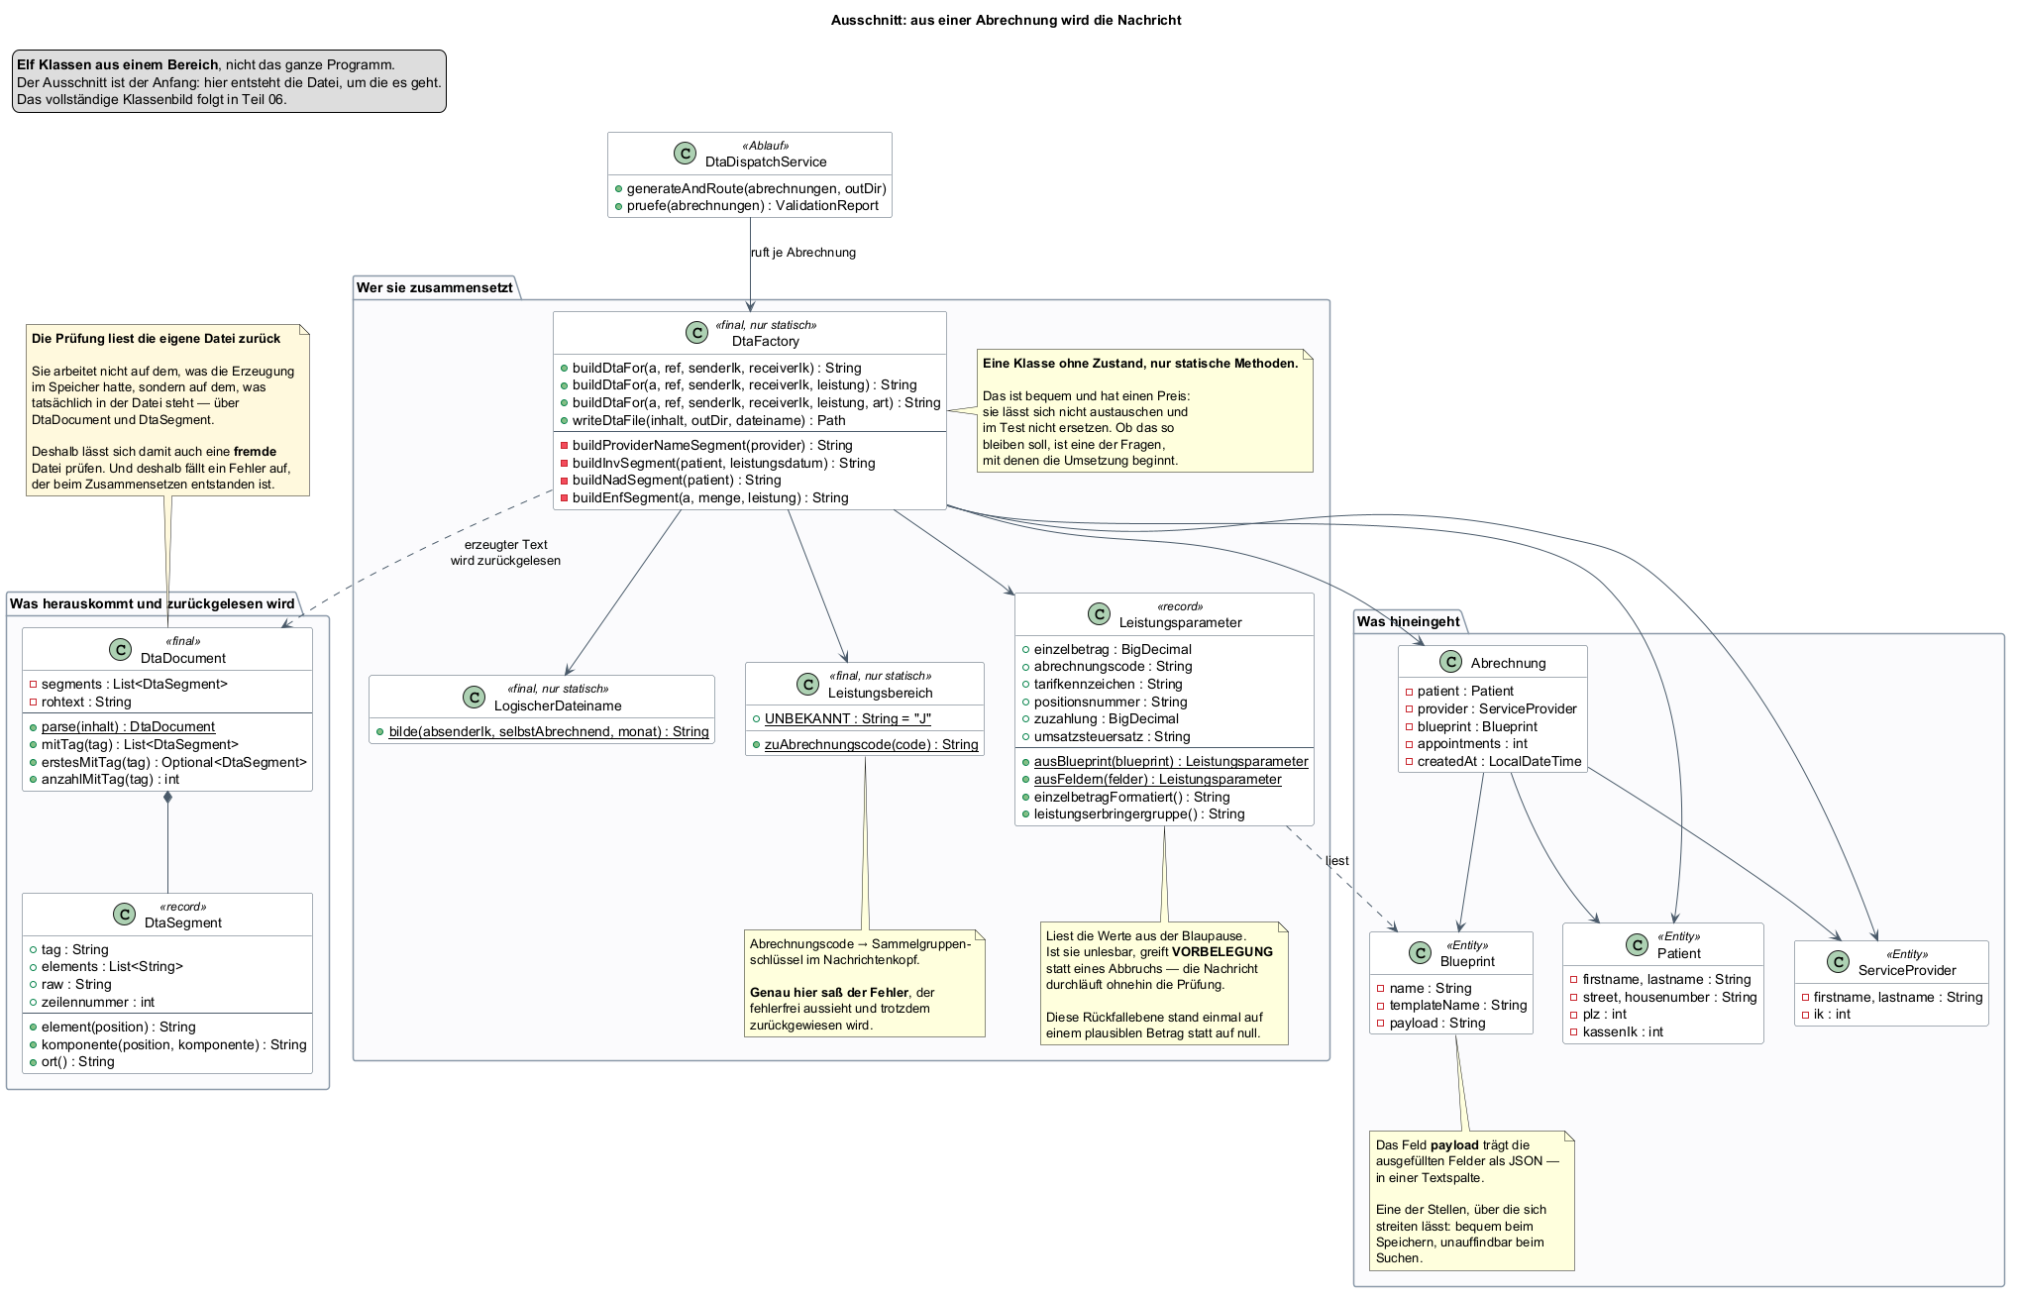
Ausschnitt Nachrichtenerzeugung
Drei Dinge lassen sich daran schon besprechen, bevor eine Zeile geändert wird:
Stelle | Worüber zu reden ist
DtaFactory hat keinen Zustand, nur statische Methoden | Bequem beim Aufrufen, aber nicht austauschbar und im Test nicht ersetzbar. Ob das so bleibt, ist eine der ersten Fragen
Leistungsparameter fällt bei unlesbarer Blaupause auf eine Vorbelegung zurück, statt abzubrechen | Vertretbar, weil die Prüfung ohnehin folgt — aber genau diese Rückfallebene stand einmal auf einem plausiblen Betrag statt auf null
Leistungsbereich bildet den Abrechnungscode auf den Sammelgruppenschlüssel ab | Ein einziger Buchstabe im Nachrichtenkopf. Steht dort der falsche, sieht die Datei fehlerfrei aus und wird trotzdem zurückgewiesen
Bemerkenswert ist die gestrichelte Linie zurück: Die Prüfung arbeitet nicht auf dem, was die Erzeugung im Speicher hatte, sondern liest die fertige Datei wieder ein — über DtaDocument und DtaSegment. Deshalb fällt ein Fehler auf, der erst beim Zusammensetzen entsteht, und deshalb lässt sich mit demselben Werkzeug auch eine fremde Datei prüfen.
Das fachliche Übersichtsmodell — dieselbe Sache, aber vollständig und als Begriffe statt als Klassen — folgt in Teil 02. Das vollständige Klassenbild kommt in Teil 06, wenn genug entschieden ist, um es zu verantworten.

Was dauerhaft festgehalten werden muss
Anders als der Ausschnitt oben zeigt das zweite Bild die ganze Breite — aber auf fachlicher Ebene, nicht als Schema: die Schlüssel sind hier Gedanken, keine Spalten. Ein Datenmodell verträgt das, ein Klassenbild nicht; deshalb ist das eine vollständig und das andere ein Ausschnitt.
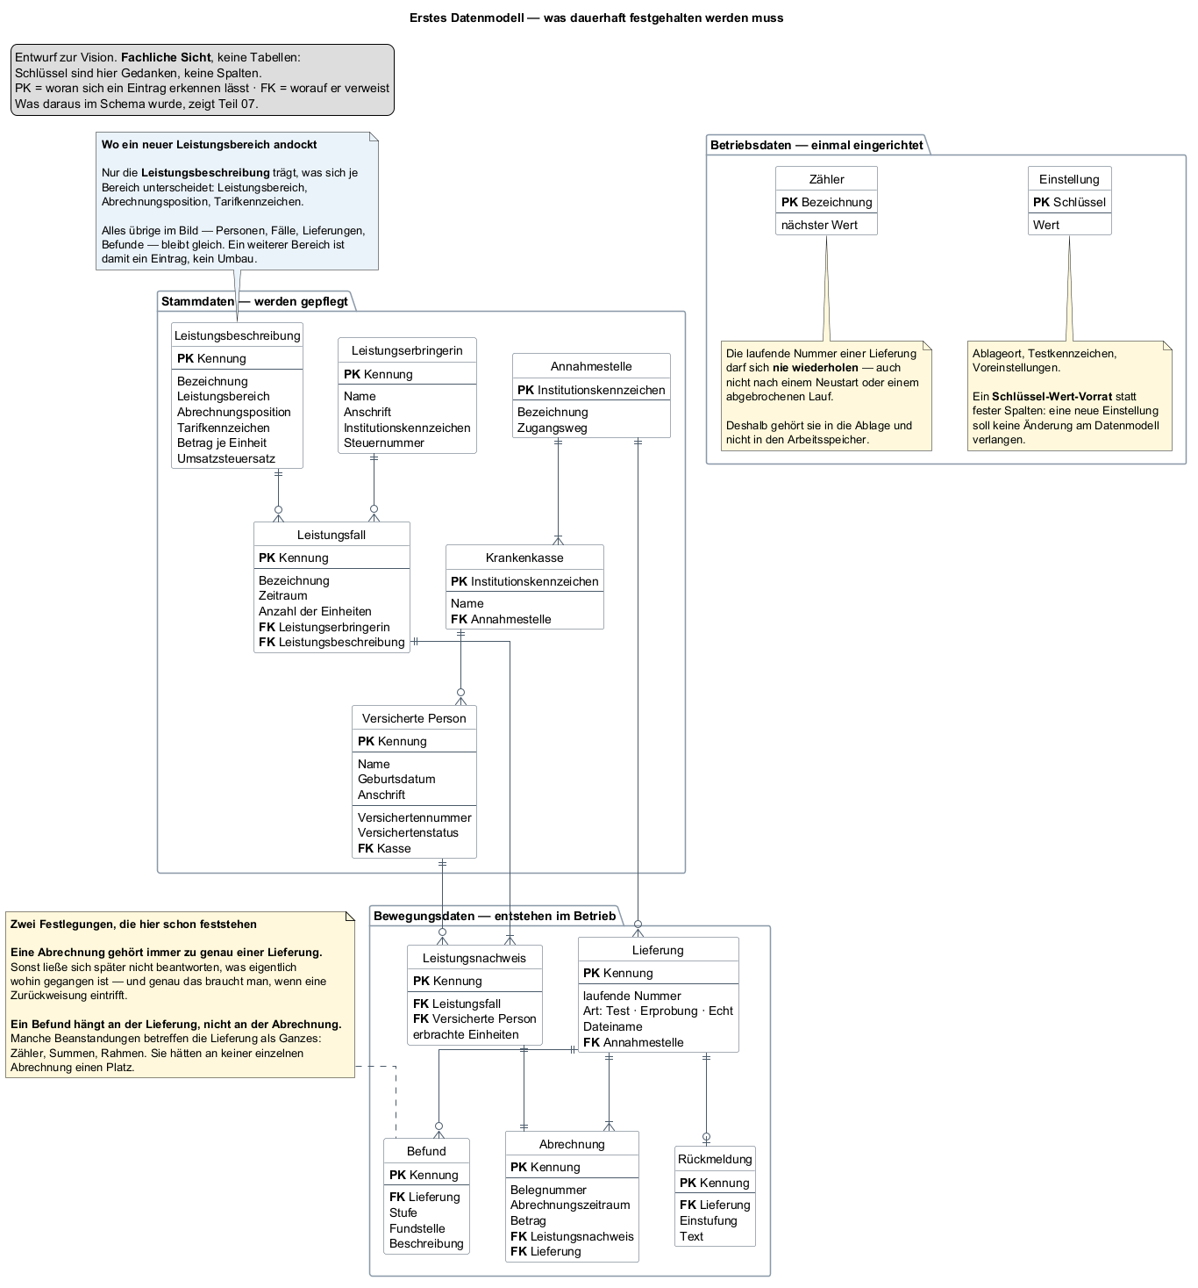
Erstes Datenmodell
Auffällig darin ist ein Kasten, der in der Vision noch harmlos aussieht: Die Lieferung geht nicht an die Krankenkasse, sondern an eine Annahmestelle. Wie sich diese Unterscheidung auswirkt, war zu diesem Zeitpunkt nicht absehbar — sie wird in Teil 04 zum Thema.
Die Dreiteilung ist die eigentliche Aussage des Bildes:
Bereich | Kennzeichen
Stammdaten | werden gepflegt, ändern sich selten
Bewegungsdaten | entstehen im Betrieb, wachsen mit jedem Lauf
Betriebsdaten | einmal eingerichtet — gehören trotzdem in die Ablage und nicht in eine Datei daneben
Vier Festlegungen fallen hier bereits, jede mit einem Grund, der später gebraucht wird:
Festlegung | Grund
Eine Abrechnung gehört zu genau einer Lieferung | Trifft eine Zurückweisung ein, muss beantwortbar sein, was eigentlich wohin gegangen ist
Ein Befund hängt an der Lieferung, nicht an der Abrechnung | Zähler, Summen und Rahmen betreffen die Lieferung als Ganzes und hätten an keiner einzelnen Abrechnung einen Platz
Der Zähler bekommt eine eigene Ablage statt eines Werts im Arbeitsspeicher | Eine Nummer, die nach dem Neustart von vorn zählt, erzeugt eine doppelte Datenaustauschreferenz — ein Zurückweisungsgrund, der sich nicht mehr aus der Datei heraus reparieren lässt
Einstellungen als Schlüssel-Wert-Vorrat statt fester Spalten | Eine neue Einstellung soll keine Änderung am Datenmodell verlangen
Alles Bereichsspezifische sammelt sich in einer einzigen Entität, der Leistungsbeschreibung. Das ist keine Schönheit, sondern der Preis dafür, dass ein weiterer Leistungsbereich später ein Eintrag bleibt und kein Umbau wird.

Woran sich Erfolg messen lässt
In dieser Reihenfolge:
Maßstab | Warum dieser
Eine erzeugte Datei wird ohne Beanstandung angenommen | der eigentliche Zweck
Ein Fehler in den Daten fällt vor dem Versand auf | der eigentliche Wert
Der Weg von den Leistungsdaten zur Datei dauert Minuten | sonst benutzt es niemand
Die Anwenderin versteht, was das Programm ihr sagt | sonst ruft sie doch wieder an
Ein weiterer Leistungsbereich kommt ohne Änderung am Aufbau hinzu | die Probe darauf, ob die Verallgemeinerung getragen hat

Offen geblieben
- Wie das Format genau aussieht und welche Vorgaben verbindlich sind — das ist Gegenstand von Teil 02.
- Welche Leistungsbereiche tatsächlich bedient werden. Die Vision hält den Rahmen offen; welche Werte darin gültig sind, ergibt sich aus Verträgen, die nicht vorliegen. Teil 03 grenzt das ein.
- Was von der Vision überhaupt erreichbar ist. Der Versand an eine Krankenkasse ist kein technisches Problem allein; es gibt Zulassungen und Nachweise, die niemand programmieren kann. Teil 04 grenzt das ab.
- Ob sich der eigene Weg wirtschaftlich lohnt gegenüber einer Abrechnungsstelle. Diese Frage stellt sich am Ende noch einmal, mit Zahlen — siehe Teil 23.
- Wie aus den Begriffen Klassen werden und aus dem Datenmodell ein Schema. Die Umsetzung folgt in den Teilen 06 und 07. Dass die beiden Bilder dort nicht mehr gleich aussehen werden, ist zu erwarten — wo sie abweichen, ist die interessante Stelle.

Teil 02 — Fachliche Grundlagen

Ausgangslage
Teil 01 hat festgelegt, was entstehen soll: ein Programm, das eine prüffähige Abrechnungsdatei erzeugt. Was dabei stillschweigend vorausgesetzt wurde: dass jemand weiß, wie eine solche Datei aussieht.
Das war zu diesem Zeitpunkt nicht der Fall. Bekannt war das Ziel, nicht das Verfahren.

Ziel dieses Teils
Die Fachlichkeit so weit durchdringen, dass sich darüber reden lässt — welche Beteiligten es gibt, wie eine Nachricht aufgebaut ist, welche Regeln zwingend sind. Kein Entwurf, keine Klassen; erst die Begriffe.

Überlegungen

Woher die Wahrheit kommt
Die erste Frage war nicht fachlich, sondern eine der Quellen: Wonach richtet man sich?
Quelle | Taugt wofür | Taugt nicht wofür
Verbindliche Anlagen und Anhänge der Vereinbarung | die Regel selbst — sie sind die Vorgabe | einen schnellen Einstieg; sie sind umfangreich und setzen viel voraus
Eine echte, angenommene Beispieldatei | zu sehen, wie es aussehen muss | Verallgemeinerung — sie zeigt einen Fall, nicht die Regel
Erklärungen im Netz | Orientierung | alles, worauf es ankommt
Daraus wurde eine Arbeitsregel, die das ganze Projekt trägt:
Ein Wert, den man aus einer Beispieldatei abschreibt, ist so lange eine Vermutung, bis er in einer Vorgabe steht.
Diese Regel ist nicht theoretisch. Sie wurde erst aufgestellt, nachdem genau das schiefgegangen war — siehe Was dabei schiefging.

Wer beteiligt ist
Jede Einrichtung im Abrechnungsverkehr trägt ein Institutionskennzeichen: neun Stellen, die letzte davon eine Prüfziffer. Es ist keine frei gewählte Nummer, sondern wird vergeben.
In einer einzigen Zeile der Nachricht stehen vier solcher Kennzeichen nebeneinander:
Rolle | Wer das ist
Leistungserbringer | wer die Leistung erbracht hat
Kostenträger | wer bezahlt
Kasse von Karte oder Verordnung | die Kasse laut Versichertenkarte
Rechnungssteller | wer abrechnet — das kann eine Abrechnungsstelle sein
Leistungserbringer und Rechnungssteller sind oft, aber nicht zwingend dieselbe Einrichtung. Genau dieser Unterschied ist der Grund, warum es überhaupt Abrechnungsstellen gibt — und warum das eigene Programm beide Rollen mit demselben Kennzeichen besetzt.

Wie eine Nachricht aufgebaut ist
Die Datei ist reiner Text, aber kein Fließtext. Sie besteht aus Segmenten: Jedes beginnt mit einem dreistelligen Bezeichner, endet mit einem festen Zeichen, und dazwischen stehen Felder in fester Reihenfolge.
Gruppe | Was darin steht
Rahmen | Anfang und Ende der Übertragung, Absender, Empfänger, Zeitpunkt, ob es sich um einen Test oder den Echtbetrieb handelt
Rechnung | Verarbeitungskennzeichen, Rechnungsnummer, Rechnungsdatum, Rechnungsart
Versicherte Person | Belegnummer, Versichertennummer, Versichertenstatus — oder ersatzweise die vollständige Anschrift
Leistung | Abrechnungscode, Tarifkennzeichen, Positionsnummer, Menge, Einzelbetrag, Leistungsdatum
Summen | je Fall eine Summe, darüber eine Gesamtsumme, dazu der Umsatzsteuersatz
Zähler | wie viele Segmente die Nachricht hat und wie viele Nachrichten die Übertragung
Die Reihenfolge ist nicht Geschmackssache. Wer ein Feld auslässt, statt es leer zu lassen, verschiebt alle folgenden — und dann steht der Betrag im Feld für das Datum.

Zwei Regeln, die keine Empfehlungen sind
Entweder Versichertennummer und Status — oder die vollständige Anschrift. Fehlt beides, kann die Kasse die Leistung keinem Versicherungsverhältnis zuordnen. Die Leistung wurde erbracht, die Rechnung wird trotzdem zurückgewiesen.
Die Summen müssen zueinander passen. Die Summe je Fall ergibt sich aus Menge mal Einzelbetrag; die Gesamtsumme aus allen Fallsummen. Eine Abweichung ist kein Rundungsproblem, sondern ein Zurückweisungsgrund.

Was dabei schiefging
Beim Übertragen der Beispieldatei in das eigene Verständnis wurden drei Werte übernommen, die dort plausibel aussahen:
Wert | Was daran falsch war
Ein Buchstabe im Nachrichtenkopf | Er kennzeichnet den Leistungsbereich. In der Beispieldatei stand der für einen anderen Bereich. Für Hebammenhilfe ist es ein anderer
Der Name der Datei | Frei erfunden nach dem Muster der Beispieldatei. Tatsächlich ist er vorgeschrieben und aus dem eigenen Kennzeichen und dem Abrechnungsmonat zu bilden
Die Länge der Positionsnummer | Aus der Beispieldatei übernommen; für den eigenen Bereich gilt eine andere
Alle drei Dateien übersetzten fehlerfrei und hätten fehlerfrei geprüft. Der Fehler war nicht sichtbar, weil nichts danach gesucht hat — die Prüfung kannte die Regel ja auch nicht.
Daraus folgt die zweite Arbeitsregel des Projekts:
Ein erfundener Wert, der plausibel aussieht, ist schlimmer als einer, den die Prüfung abfängt.

Eine Falle, die dreimal zuschlägt
Die Felder einer Zeile lassen sich auf drei Arten zählen, und alle drei kommen im Projekt vor:
Zählweise | Der Bezeichner zählt mit? | Beginnt bei
in der fachlichen Prüfliste | ja | 1
in den Segmentbeschreibungen | nein | 1
im Quelltext beim Zugriff auf ein Feld | nein | 0
Dieselbe Angabe heißt damit je nach Zusammenhang „Feld 5”, „Position 4” oder „Element 3”. Das ist eine verlässliche Fehlerquelle. Wer eine Position nennt, muss die Zählweise dazusagen; wer eine übernimmt, muss sie gegen ein Beispiel prüfen.

Entscheidung
Die verbindlichen Vorgaben sind die Quelle, die Beispieldatei ist nur die Gegenprobe. Wo eine Frage über das Belegte hinausgeht, wird nachgeschlagen und nicht geraten.
Daraus folgen zwei Festlegungen für den weiteren Aufbau:
Festlegung | Warum
Segmente und ihre Felder werden beschrieben, nicht einprogrammiert | Ändert sich eine Vorgabe, soll eine Beschreibung angepasst werden und kein Quelltext
Eine angenommene Beispieldatei wird als Messlatte aufbewahrt | Sie muss unbeanstandet durchlaufen. Tut sie es nicht mehr, hat eine Änderung etwas kaputtgemacht

Warum nicht der einfachere Weg
Man hätte die Nachricht als Zeichenkette zusammensetzen können, ohne Beschreibung der Felder. Das ist schneller und für einen einzigen Leistungsbereich ausreichend.
Dagegen spricht die Erfahrung aus diesem Teil: die Vorgaben ändern sich, und sie ändern sich in den Werten, nicht in der Struktur. Eine Beschreibung, die sich anpassen lässt, überlebt eine neue Fassung. Fest verdrahtete Zeichenketten nicht.

Ergebnis
Ein Begriffsmodell des Gegenstands — vollständig, aber noch ohne Bezug zu einer Umsetzung:
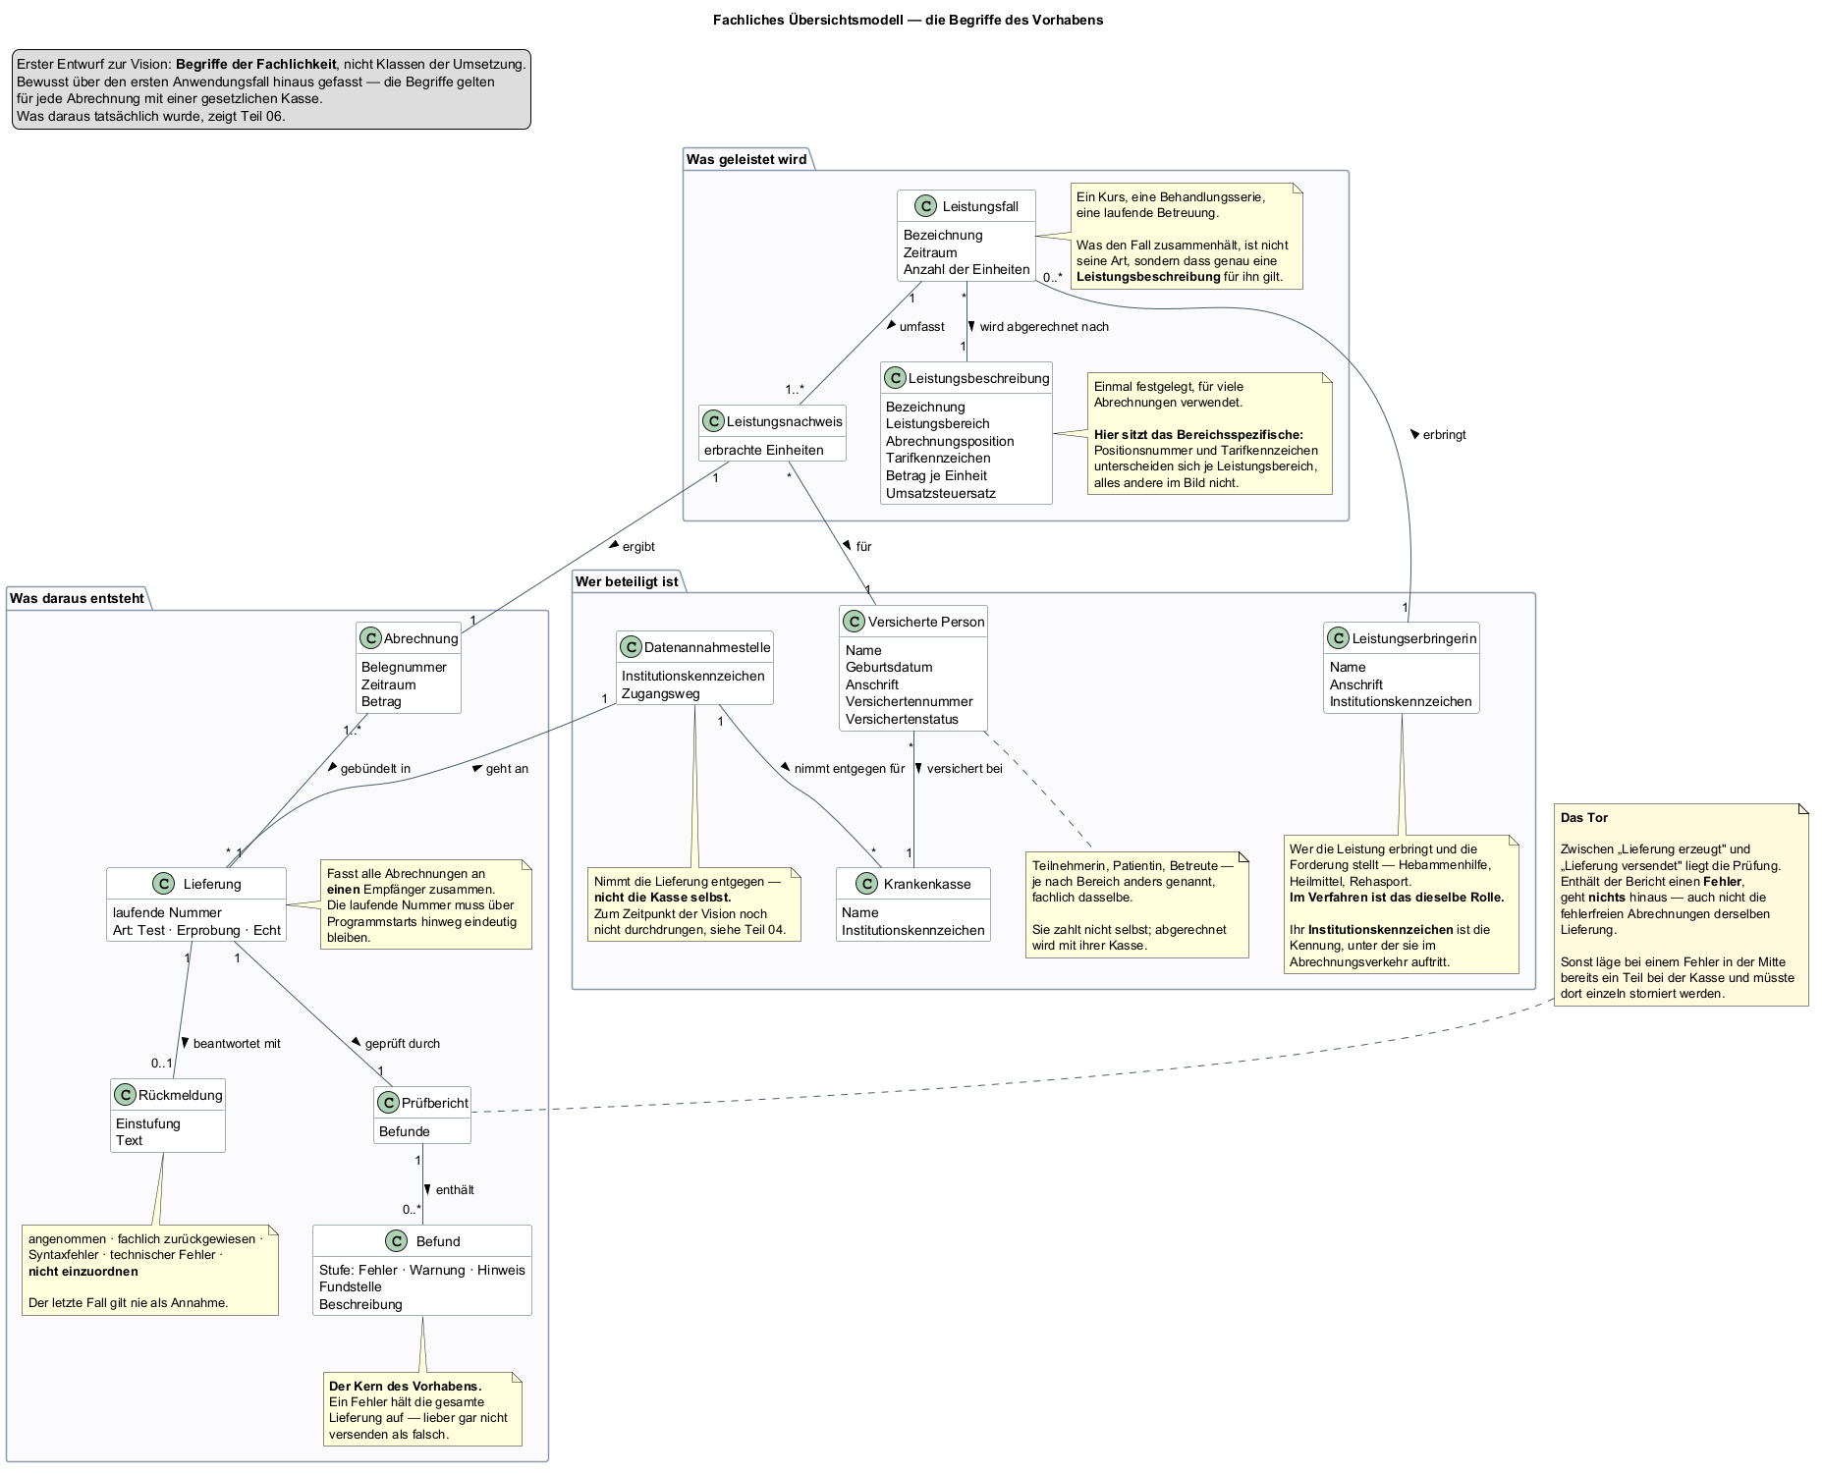
Fachliches Übersichtsmodell
Verglichen mit dem Zielbild aus Teil 01 sind drei Begriffe hinzugekommen, die dort noch nicht sichtbar waren:
Begriff | Warum er nötig wurde
Datenannahmestelle | Empfänger der Lieferung ist nicht die Kasse
Prüfbericht mit Befunden | Die Prüfung liefert nicht ja oder nein, sondern eine Liste mit Gewichtung
Rückmeldung mit fünf Einstufungen | Eine Antwort kann auch nicht einzuordnen sein — und das ist der wichtigste Fall
Dazu ein Satz Arbeitsregeln, die in allen folgenden Teilen gelten:
- Was nicht belegt ist, ist eine Vermutung — und wird als solche gekennzeichnet.
- Ein erfundener Wert, der plausibel aussieht, ist schlimmer als einer, den die Prüfung abfängt.
- Wer eine Feldposition nennt, sagt die Zählweise dazu.

Offen geblieben
- Welche Werte für Hebammenhilfe konkret gelten — Abrechnungscode, Tarifkennzeichen, Positionsnummern. Das steht in Verträgen, die nicht vorliegen; Teil 03 macht daraus eine Anforderung statt einer Annahme.
- Wie die Datei zur Kasse gelangt. Der Aufbau ist geklärt, der Weg nicht. Teil 04.
- Wie man die Vorgaben nachhält, wenn sie sich ändern. Das wird in Teil 22 zur Betriebsfrage.

Teil 03 — Anforderungen

Ausgangslage
Nach Teil 01 steht das Ziel, nach Teil 02 der Gegenstand. Was fehlt, ist die Übersetzung dazwischen: eine Liste, gegen die man später prüfen kann, ob etwas fertig ist.
Ohne sie bleibt „das Programm soll prüfen” ein Satz, dem jede Umsetzung genügt — auch eine, die nur nachsieht, ob die Datei nicht leer ist.

Ziel dieses Teils
Aus der Vision eine Anforderungsliste machen. Jede Anforderung so formuliert, dass sich feststellen lässt, ob sie erfüllt ist — und nicht nur behaupten.

Überlegungen

Was eine brauchbare Anforderung ausmacht
Drei Formulierungen desselben Gedankens, in aufsteigender Brauchbarkeit:
Formulierung | Was daran fehlt
„Das Programm soll benutzerfreundlich sein” | Nichts daran ist prüfbar. Jede Oberfläche erfüllt das oder keine
„Fehlermeldungen sollen verständlich sein” | Besser, aber wer entscheidet das?
„Eine Meldung nennt die betroffene Stelle und was zu tun ist” | Prüfbar: man liest eine Meldung und sieht nach, ob beides darin steht
Die dritte Form ist die, die im Folgenden verwendet wird.

Was sich nicht als Anforderung schreiben lässt
Beim Durchgehen der Vision blieb ein Rest übrig, der sich sträubt:
- „Die Positionsnummer muss gültig sein.” Das Programm kann Form und Länge prüfen. Ob die Nummer für den Vertrag zulässig ist, weiß nur der Vertrag.
- „Die Kasse nimmt die Lieferung an.” Das hängt nicht am Programm allein.
Solche Punkte werden nicht weichgespült, sondern als Grenze notiert. Sie gehören nach Teil 04, nicht in die Anforderungsliste.

Entscheidung
Die Anforderungen werden in drei Gruppen geführt, mit sprechenden Kennungen.

Funktionale Anforderungen
Kennung | Anforderung | Erfüllt, wenn
F1 | Stammdaten erfassen, ändern, löschen — versicherte Personen, Leistungserbringerin, Gruppen | Ein Datensatz überlebt einen Programmneustart
F2 | Leistungen beschreiben und wiederverwenden | Dieselbe Beschreibung dient mehreren Abrechnungen, ohne erneut eingegeben zu werden
F3 | Aus Gruppe, Beschreibung und Anzahl eine Nachricht erzeugen | Die erzeugte Datei entspricht im Aufbau der Vorgabe
F4 | Jede Nachricht vor dem Versand prüfen | Ein eingebauter Fehler wird gemeldet, ein fehlerfreier Fall nicht
F5 | Ein Fehler hält den gesamten Lauf auf | Bei drei Abrechnungen mit einem Fehler verlässt keine das Programm
F6 | Die Nachricht an den zuständigen Empfänger zustellen | Die Datei liegt danach am richtigen Ziel
F7 | Eine Rückmeldung einordnen und die nötige Reaktion nennen | Vier Antwortarten werden unterschieden, eine fünfte gilt als nicht einzuordnen
F8 | Fortlaufende Nummern vergeben, die sich nie wiederholen | Nach einem Neustart wird nicht erneut dieselbe Nummer vergeben
F9 | Betriebsdaten hinterlegen — Kennzeichen, Ablageort, Betriebsart | Eine Änderung wirkt beim nächsten Lauf, ohne dass etwas neu gebaut wird

Qualitätsanforderungen
Kennung | Anforderung | Erfüllt, wenn
Q1 | Keine zusätzliche Installation auf dem Zielrechner | Das Programm läuft auf einem Rechner ohne vorbereitete Umgebung
Q2 | Daten bleiben auf dem Rechner der Anwenderin | Kein Bestandteil sendet Daten fort, außer der Lieferung selbst
Q3 | Eine Meldung nennt Stelle und Handlung | Beides ist im Meldungstext nachweisbar
Q4 | Ein Abrechnungslauf dauert Minuten, nicht Stunden | Von der Auswahl bis zur fertigen Datei ohne Wartezeit, die auffällt
Q5 | Die Fachlichkeit ist ohne Oberfläche prüfbar | Ein erheblicher Teil der Prüfungen läuft ohne geöffnetes Fenster
Q6 | Ein weiterer Leistungsbereich kommt ohne Umbau hinzu | Nur Werte und Beschreibungen ändern sich, keine Abläufe
Q7 | Vorgaben liegen als Beschreibung vor, nicht als Quelltext | Eine geänderte Vorgabe ist eine geänderte Beschreibung

Abgrenzungen
Was ausdrücklich nicht gefordert wird — jede Zeile eine bewusste Grenze:
Nicht gefordert | Warum
Kurs- und Terminverwaltung | ein eigenes Feld mit eigenen Werkzeugen
Buchhaltung und Steuer | eigene Vorschriften, eigene Verantwortung
Abrechnung mit Selbstzahlern | ein anderes Verfahren
Gleichzeitiger Betrieb durch mehrere Personen | die gewählte Datenhaltung lässt genau einen Schreiber zu
Ein mitgelieferter Katalog zulässiger Positionsnummern | ergibt sich aus dem Vertrag, nicht aus dem Programm
Auskunft, ob eine Leistung abrechenbar ist | dasselbe

Was zuerst gebaut wird
Nicht alles gleichzeitig. Die Reihenfolge folgt der Abhängigkeit, nicht dem Interesse:
Rang | Was | Warum in dieser Reihenfolge
1 | F1, F2 — Stammdaten und Beschreibungen | Ohne Daten gibt es nichts zu erzeugen
2 | F3 — Erzeugung | Der Kern; alles Weitere hängt daran
3 | F4, F5 — Prüfung und Tor | Der eigentliche Wert des Vorhabens
4 | F6, F7 — Zustellung und Rückmeldung | Braucht die drei darüber
5 | F8, F9 — Zähler und Betriebsdaten | Fällt erst im Betrieb auf, gehört aber früh entschieden
F8 wurde bewusst nicht nach hinten geschoben, obwohl es wie eine Kleinigkeit aussieht. Eine doppelt vergebene Nummer lässt sich nachträglich nicht mehr aus der Datei heraus reparieren.

Ergebnis
Neun funktionale und sieben Qualitätsanforderungen, jede mit einer Bedingung, unter der sie als erfüllt gilt. Dazu sechs ausdrückliche Abgrenzungen.
Die Liste ist der Maßstab für alle folgenden Teile. Wo ein Teil eine Anforderung erfüllt, wird ihre Kennung genannt — so lässt sich am Ende nachhalten, was offen blieb.
Auffällig ist Q5. Dass die Fachlichkeit ohne Oberfläche prüfbar sein soll, klingt nach einer technischen Vorliebe. Es ist aber eine fachliche Forderung: Was sich nur mit geöffnetem Fenster prüfen lässt, wird selten geprüft — und die Prüfung ist der Sinn dieses Programms. Diese Anforderung entscheidet in Teil 05 über den ganzen Aufbau.

Offen geblieben
- Ob F6 überhaupt erreichbar ist. Zustellen setzt einen zugelassenen Weg voraus. Teil 04.
- Wie Q1 erreicht wird, ohne der Anwenderin eine Laufzeitumgebung zuzumuten. Teil 08 und Teil 22.
- Wie sich Q6 nachweisen lässt, solange nur ein Leistungsbereich bedient wird. Ein Nachweis, der nie geführt wird, ist keiner — die Frage kommt in Teil 23 zurück.

Teil 04 — Machbarkeit und Grenzen

Ausgangslage
Die Anforderungsliste aus Teil 03 enthält einen Punkt, der sich von allen anderen unterscheidet: F6 — die Nachricht an den zuständigen Empfänger zustellen.
Alle übrigen Anforderungen lassen sich durch Programmieren erfüllen. Diese nicht allein.

Ziel dieses Teils
Herausfinden, was von der Vision durch eigene Arbeit erreichbar ist und was an Dritten hängt — bevor Aufwand in etwas fließt, das am Ende an einer Zulassung scheitert.
Und, ebenso wichtig: eine Antwort darauf, wie man weiterarbeitet, wenn ein Teil des Ziels vorerst verschlossen bleibt.

Überlegungen

Der Irrtum, der bis hierhin unentdeckt blieb
Das Zielbild aus Teil 01 sagt: Datei → Krankenkasse. Das ist falsch.
Empfänger einer Lieferung ist nicht die einzelne Kasse, sondern eine Datenannahmestelle mit Entschlüsselungsbefugnis — je Kassenart eine. Ihr Kennzeichen steht im Nachrichtenkopf als Empfänger, nicht das der Kasse.
Das ist kein Detail an einer Stelle, sondern wirkt an dreien:
Betroffen | Wie
Der Empfänger | Nicht die Kasse, sondern die für sie zuständige Annahmestelle
Die Anzahl der Dateien | Nicht eine je Kasse, sondern eine je Annahmestelle und Kassenart — das ändert die Bündelung, also genau das, was das Modell „Lieferung” nennt
Die Zuordnung | Welche Annahmestelle für welche Kasse zuständig ist, steht in einem eigenen, regelmäßig erneuerten Verzeichnis
Das bisherige Vorgehen — eine handgepflegte Liste mit einem Eintrag je Kasse — liefert damit an den falschen Adressaten. Dass das bisher nicht auffiel, liegt daran, dass nichts davon je bei einer echten Stelle ankam.

Was ein Verzeichnis besser kann als eine Liste
Die Zuordnung Kasse → Annahmestelle ließe sich abschreiben. Dagegen spricht:
Handgepflegte Liste | Amtliches Verzeichnis
veraltet still | wird regelmäßig neu herausgegeben
ein Eintrag je Kasse, Dutzende Zeilen | eine Datei, maschinell lesbar
ein Tippfehler fällt erst bei der Zurückweisung auf | die Kennzeichen tragen eine Prüfziffer
Besonders unangenehm ist die erste Zeile. Eine Quelle, die still altert, ist die schlechteste Art von Quelle — sie liefert weiter Antworten, nur falsche.

Was sich nicht programmieren lässt
Der Reihe nach, mit der jeweiligen Abhängigkeit:
Voraussetzung | Wovon sie abhängt
Ein eigenes Betriebsstätten-Kennzeichen | einer vergebenden Stelle. Gebührenfrei, aber nicht selbst zu erzeugen
Ein Zertifikat für Signatur und Verschlüsselung | einer anerkannten Vergabestelle. Kostet, gilt ein Jahr, wird je Betriebsstätte ausgestellt und nicht je Kasse
Anmeldung als Kommunikationspartner | der jeweiligen Annahmestelle
Ein bestandenes Erprobungsverfahren | ebenfalls der Annahmestelle — sie prüft die eingereichten Dateien, bevor sie den Echtbetrieb freigibt
Die dritte und vierte Zeile sind die eigentliche Hürde. Sie kosten kein Geld, sondern Zeit und die Mitwirkung einer Gegenstelle — und beides lässt sich nicht beschleunigen.

Ein Zwischenstand, mit dem sich arbeiten lässt
Damit stellt sich die Frage: Wie geht es weiter, wenn der letzte Schritt vorerst nicht gegangen werden kann?
Drei Möglichkeiten standen zur Wahl:
Weg | Was dafür spricht | Was dagegen
Warten, bis alle Zulassungen vorliegen | Danach ist alles echt | Solange steht das Projekt. Und die Zulassung setzt ein funktionierendes Programm voraus — das wäre ein Kreis
Nur bis zur Datei bauen und den Versand offenlassen | ehrlich | Der ganze Rückweg — Rückmeldung, Einordnung, Fehlerbehandlung — bliebe ungebaut und ungeprüft
Den Versand vollständig bauen, aber gegen eine nachgestellte Gegenstelle | Der gesamte Ablauf inklusive Antwort ist durchspielbar | Es beweist nicht, dass eine echte Stelle die Datei annimmt
Der dritte Weg wurde gewählt, unter einer Bedingung: Die nachgestellte Gegenstelle darf nicht wohlwollend sein. Sie prüft mit demselben Regelwerk wie das Programm selbst und antwortet in derselben Form wie eine echte Kasse — mit Annahme, fachlicher Zurückweisung oder Syntaxfehler.
Eine Attrappe, die immer „in Ordnung” sagt, wäre wertlos gewesen. Eine Prüfung, die nie fehlschlägt, beweist nichts.

Entscheidung
Die Vision bleibt unverändert. Erreichbar ist sie heute bis einschließlich der fertigen, geprüften Datei. Der Weg zur echten Annahmestelle wird gebaut, aber gegen eine nachgestellte Gegenstelle erprobt.
Dazu drei Festlegungen:
Festlegung | Grund
Der Versandweg liegt hinter einer Schnittstelle | Ein echter Weg tritt später an die Stelle des heutigen, ohne dass die Fachlichkeit sich ändert
Die Zuordnung zur Annahmestelle wird als eigene Aufgabe geführt, nicht nebenbei erledigt | Sie ist der Unterschied zwischen richtigem und falschem Empfänger
Was heute nicht geht, steht ausdrücklich in der Dokumentation | Ein unbenanntes Loch wird für einen Boden gehalten

Warum nicht der einfachere Weg
Man hätte den Versand als erledigt darstellen können — die Datei landet ja an einem Ziel, und die nachgestellte Kasse antwortet.
Dagegen spricht der Zweck des Ganzen: Wer sich auf eine Zustellung verlässt, die nie bei einer echten Stelle ankam, entdeckt den Irrtum erst mit der ersten echten Abrechnung. Genau diese Art von spätem, teurem Fehler soll das Programm verhindern. Sie in seiner eigenen Beschreibung zuzulassen, wäre widersinnig.

Ergebnis
Eine Abgrenzung, die für alle folgenden Teile gilt:
Anforderung | Stand
F1–F5 — Stammdaten, Erzeugung, Prüfung, Tor | durch eigene Arbeit erreichbar
F6 — Zustellung | gebaut, aber nur gegen eine nachgestellte Gegenstelle erprobt
F7 — Rückmeldung einordnen | gebaut; die Antworten stammen aus der Nachstellung
F8, F9 — Zähler, Betriebsdaten | erreichbar
Und eine Liste dessen, was für den Echtbetrieb noch von außen kommen muss: eigenes Kennzeichen, Zertifikat, Anmeldung bei der Annahmestelle, bestandene Erprobung.
Der wichtigste Ertrag dieses Teils ist aber kein Ergebnis, sondern eine Korrektur: Der Empfänger im Zielbild war falsch. Das aufzudecken hat nichts gekostet außer Nachlesen — und wäre es unentdeckt geblieben, wäre jede einzelne Lieferung an die falsche Stelle gegangen.

Offen geblieben
- Das Verzeichnis der Annahmestellen auszuwerten. Es ist im selben Format aufgebaut wie die Abrechnungsnachricht selbst, kann also mit demselben Leser verarbeitet werden. Umgesetzt ist es nicht.
- Ob der Ausweichordner bleiben darf. Findet sich zu einer Kasse kein Empfänger, landet die Lieferung heute in einem Sammelordner statt in einer Meldung. Das verdeckt genau den Fehler, um den es hier ging — siehe Teil 19.
- Wie lange eine Erprobung dauert. Unbekannt, und nicht durch Arbeit zu verkürzen.

Teil 05 — Architektur

Ausgangslage
Der Gegenstand ist geklärt, die Anforderungen stehen, die Grenzen sind gezogen. Jetzt beginnt der Entwurf — und der erste Schnitt ist der folgenreichste.
Eine Anforderung aus Teil 03 gibt dabei den Ausschlag: Q5 — die Fachlichkeit muss ohne Oberfläche prüfbar sein.

Ziel dieses Teils
Festlegen, aus welchen Teilen das Programm besteht, wer wen kennen darf und warum. Und einen Weg finden, diese Festlegung nicht nur zu vereinbaren, sondern durchzusetzen.

Überlegungen

Warum Q5 keine Geschmacksfrage ist
Ein Programm mit Oberfläche lässt sich auf zwei Arten bauen.
In einem Stück. Die Maske holt die Daten, rechnet, erzeugt die Datei und zeigt das Ergebnis. Das ist der kürzeste Weg von der Idee zum laufenden Programm.
Getrennt. Die Fachlichkeit weiß nichts von einer Oberfläche; die Oberfläche ruft sie auf. Das ist mehr Arbeit — man schreibt Klassen, die man im ersten Moment nicht braucht.
Für dieses Projekt entscheidet nicht die Eleganz, sondern eine schlichte Beobachtung: Was sich nur mit geöffnetem Fenster prüfen lässt, wird selten geprüft. Ein Prüflauf, der ein Fenster öffnet, braucht eine Anzeige, ist langsam und schlägt aus Gründen fehl, die mit der Sache nichts zu tun haben.
Und die Prüfung ist bei diesem Programm nicht Beiwerk, sondern der Zweck. Ein Aufbau, der sie erschwert, verfehlt das Vorhaben.

Eine Vereinbarung, die niemand einhält
Die Trennung als Absprache zu führen — „in den Kern kommt nichts von der Oberfläche” — funktioniert genau so lange, wie jemand daran denkt.
Beim ersten Mal, wenn eine Fachklasse „nur kurz” einen Wert aus einem Eingabefeld braucht, ist die Grenze weg. Und danach lässt sie sich nicht wiederherstellen, ohne alles anzufassen.
Deshalb die Frage: Kann man die Grenze so ziehen, dass ihre Verletzung auffällt, bevor sie Schaden anrichtet?
Sie kann. Der Bauvorgang lässt sich anweisen, den Bau abzubrechen, sobald eine Oberflächenbibliothek im Kern auftaucht. Wer es trotzdem versucht, bekommt keinen Rat, sondern einen Fehler.

Wie die Fachlichkeit an ihre Daten kommt
Bleibt ein Widerspruch: Die Fachlichkeit soll nichts von der Umgebung wissen — aber sie braucht Daten aus einer Datenbank und muss eine Datei irgendwohin geben.
Die Auflösung ist ein Kunstgriff, der einfach klingt und viel entscheidet:
Die Fachlichkeit beschreibt, was sie braucht. Sie kennt nicht, wer es liefert.
Sie erklärt eine Schnittstelle — „so komme ich an Patienten” — und arbeitet nur gegen diese Erklärung. Wer sie tatsächlich erfüllt, entscheidet sich beim Start des Programms.
Damit dreht sich die Abhängigkeit um: Nicht die Fachlichkeit hängt an der Datenbank, sondern der Datenbankzugang hängt an der Fachlichkeit. Der Pfeil zeigt vom Anschluss zur Schnittstelle und nie umgekehrt.
Der Gewinn ist unmittelbar praktisch. Im Prüflauf tritt an die Stelle der Datenbank ein Speicher im Arbeitsspeicher — ohne dass eine Zeile Fachlichkeit davon weiß.

Wie viele Schichten
Erwogen wurden drei Zuschnitte:
Zuschnitt | Wofür er taugt | Warum nicht hier
Ein Modul, innen nach Zuständigkeit sortiert | schnell, übersichtlich bei kleinem Umfang | Die Grenze bliebe eine Absprache
Zwei Module: Fachlichkeit und Oberfläche | erzwingbar, überschaubar | —
Viele kleine Module je Zuständigkeit | saubere Grenzen überall | Bei einem Einzelplatzprogramm mehr Verwaltung als Nutzen
Gewählt wurde der mittlere: zwei Module. Die Grenze, die zählt, ist die zwischen Fachlichkeit und Oberfläche — und genau die lässt sich durchsetzen.

Entscheidung
Zwei Module. Die Oberfläche kennt die Fachlichkeit, die Fachlichkeit die Oberfläche nicht. Diese Richtung wird im Bauvorgang erzwungen, nicht vereinbart.
Innerhalb der Fachlichkeit gilt eine Schichtung:
Schicht | Aufgabe | Kennt
Anwendungsfall | einen Vorgang von Anfang bis Ende führen | die Fachlichkeit und die Schnittstellen
Fachlichkeit | Erzeugung, Prüfung, Ablauf, Modell | nur sich selbst
Schnittstellen | beschreiben, was gebraucht wird | nichts
Anschlüsse | die Schnittstellen erfüllen — Datenbank, Versandweg | die Schnittstelle, die sie erfüllen
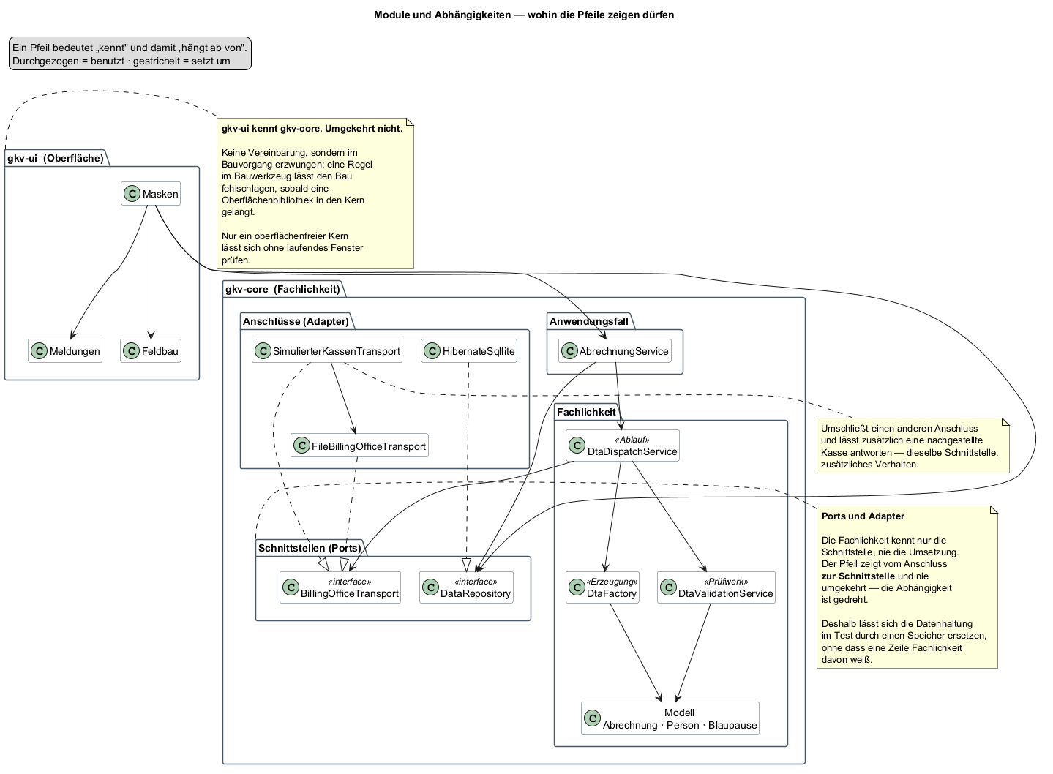
Module und Abhängigkeiten

Warum nicht der einfachere Weg
Ein Modul wäre erheblich weniger Aufwand gewesen, und für ein Programm dieser Größe wäre das vertretbar.
Dagegen spricht das eine Argument, das hier alles schlägt: Ohne die erzwungene Grenze wäre die Fachlichkeit nicht ohne Fenster prüfbar — und damit wäre die Prüfung, also der Zweck des Programms, selbst ungeprüft geblieben.
Die Mehrarbeit ist der Preis dafür, dass diese Aussage nachprüfbar bleibt und nicht nur behauptet wird.

Ergebnis
Ein Aufbau, in dem sich jede Frage „darf das hier stehen?” beantworten lässt, ohne zu diskutieren:
Vorhaben | Wohin
Eine neue Prüfregel | in die Fachlichkeit, zu den Regeln
Ein neuer Versandweg | ein neuer Anschluss an die vorhandene Schnittstelle
Ein neues Feld an einer Person | ins Modell
Eine neue Maske | in die Oberfläche
Fachlogik, die man gerade in einer Maske braucht | nicht in die Maske — in den zuständigen Dienst
Die letzte Zeile ist die, die im Alltag wehtut, und sie ist der Grund für die Grenze.
Verwendete architektonische Mittel bis hierhin:
Mittel | Wozu
Schichtung | Zuständigkeiten trennen
Schnittstelle und Anschluss | die Abhängigkeit umdrehen
Modulgrenze im Bauvorgang erzwungen | die Trennung überlebt den Alltag

Offen geblieben
- Wie der Datenbankzugang aussieht, der die Schnittstelle erfüllt. Teil 09.
- Wie ein Anwendungsfall aufgebaut ist, der mehrere Dienste führt. Teil 15.
- Ob zwei Module reichen. Solange die Oberfläche schlank bleibt, ja. Die Frage kommt in Teil 23 zurück.

Teil 06 — Fachliches Modell

Ausgangslage
Teil 02 hat die Begriffe geordnet, Teil 05 den Rahmen gesetzt. Jetzt werden aus den Begriffen Klassen — und das ist keine Übersetzung eins zu eins.

Ziel dieses Teils
Das fachliche Modell als Klassen festlegen. Und, mindestens ebenso wichtig: benennen, wo es vom Begriffsmodell abweicht und warum.

Überlegungen

Zwei Sorten Klassen
Beim ersten Entwurf zeigte sich eine Trennung, die sich durchhält: Manche Klassen müssen einen Programmlauf überdauern, andere nicht.
Sorte | Beispiele | Kennzeichen
Gespeicherte Klassen | Person, Gruppe, Blaupause, Zähler, Einstellung | tragen eine Kennung, werden in der Datenbank abgelegt
Reine Fachobjekte | Abrechnung, Nachricht, Segment, Prüfbericht | entstehen im Lauf, werden nie gespeichert
Die Trennung ist keine Ordnungsliebe. Eine gespeicherte Klasse muss einen leeren Konstruktor haben, veränderbare Felder und eine Kennung — Zugeständnisse an die Speicherung, die eine reine Fachklasse nicht machen muss. Wer beides in einer Klasse mischt, bekommt die Zugeständnisse überall.

Wo eine Person aufhört, eine Person zu sein
Versicherte und Leistungserbringerin haben dieselben Angaben: Name, Anschrift, Geburtsdatum, Kennzeichen. Drei Möglichkeiten:
Möglichkeit | Folge
Eine Klasse mit einem Merkmal „ist Versicherte / ist Erbringerin” | Jede Abfrage muss das Merkmal mitprüfen. Vergisst es eine, mischt sich beides
Zwei völlig getrennte Klassen | Jede Änderung an den Feldern muss zweimal gemacht werden
Eine gemeinsame Oberklasse, zwei Unterklassen | Felder einmal beschrieben, Typen getrennt
Gewählt wurde die dritte, mit einer Besonderheit: die Oberklasse bekommt keine eigene Tabelle. Sie beschreibt nur die Felder; gespeichert wird in zwei getrennten Tabellen.
Der Preis dafür wird in Teil 07 sichtbar, und er ist höher als hier gedacht.

Der Kompromiss bei der Blaupause
Eine Leistungsbeschreibung trägt Abrechnungsposition, Tarifkennzeichen, Betrag, Umsatzsteuersatz — und je nach Segment noch weitere Felder. Wie viele es sind, hängt an den Vorgaben und ändert sich mit ihnen.
Zwei Wege:
Weg | Dafür | Dagegen
Für jedes Feld eine eigene Spalte | durchsuchbar, prüfbar, sichtbar | Jede neue Vorgabe ändert das Schema
Alle ausgefüllten Felder gemeinsam in einem Textfeld | Eine neue Vorgabe ändert nichts an der Struktur | Nicht durchsuchbar; ein Tippfehler im Feldnamen fällt nirgends auf
Gewählt wurde der zweite Weg — bewusst und mit bekanntem Nachteil. Der Ausschlag gab Q7 aus Teil 03: Vorgaben sollen Beschreibungen sein, keine Struktur.
Der Nachteil hat sich später gerächt: Die Liste der Feldnamen, die aus der Blaupause gelesen werden, konnte Namen enthalten, die in keinem Formular vorkamen. Niemand merkte es, weil ein Textfeld nichts verweigert. Erst eine eigene Gegenprobe deckte es auf.

Der Zähler als Klasse
Eine laufende Nummer klingt nach einer Variablen, nicht nach einer Klasse. Sie wurde trotzdem eine — mit eigener Tabelle und eigener Zeile.
Der Grund steht schon im Datenmodell aus Teil 01: Eine Nummer, die nach einem Neustart von vorn zählt, erzeugt eine doppelte Datenaustauschreferenz. Das ist ein Zurückweisungsgrund, der sich nicht aus der Datei heraus reparieren lässt. Also gehört sie dorthin, wo sie einen Neustart überlebt.

Entscheidung
Das Modell zerfällt in drei Bereiche, sichtbar an den Paketen:
Bereich | Inhalt | Gespeichert
Entitäten | Person mit Patient und Leistungserbringer, Gruppe, Blaupause, Zähler, Einstellung | ja
Modell | Abrechnung, Nachricht, Rechnung | nein
Segmentmodell | Segment, Segmentbeschreibung, Feld, Feldbeschreibung, Feldwert | nein — kommt aus Beschreibungen
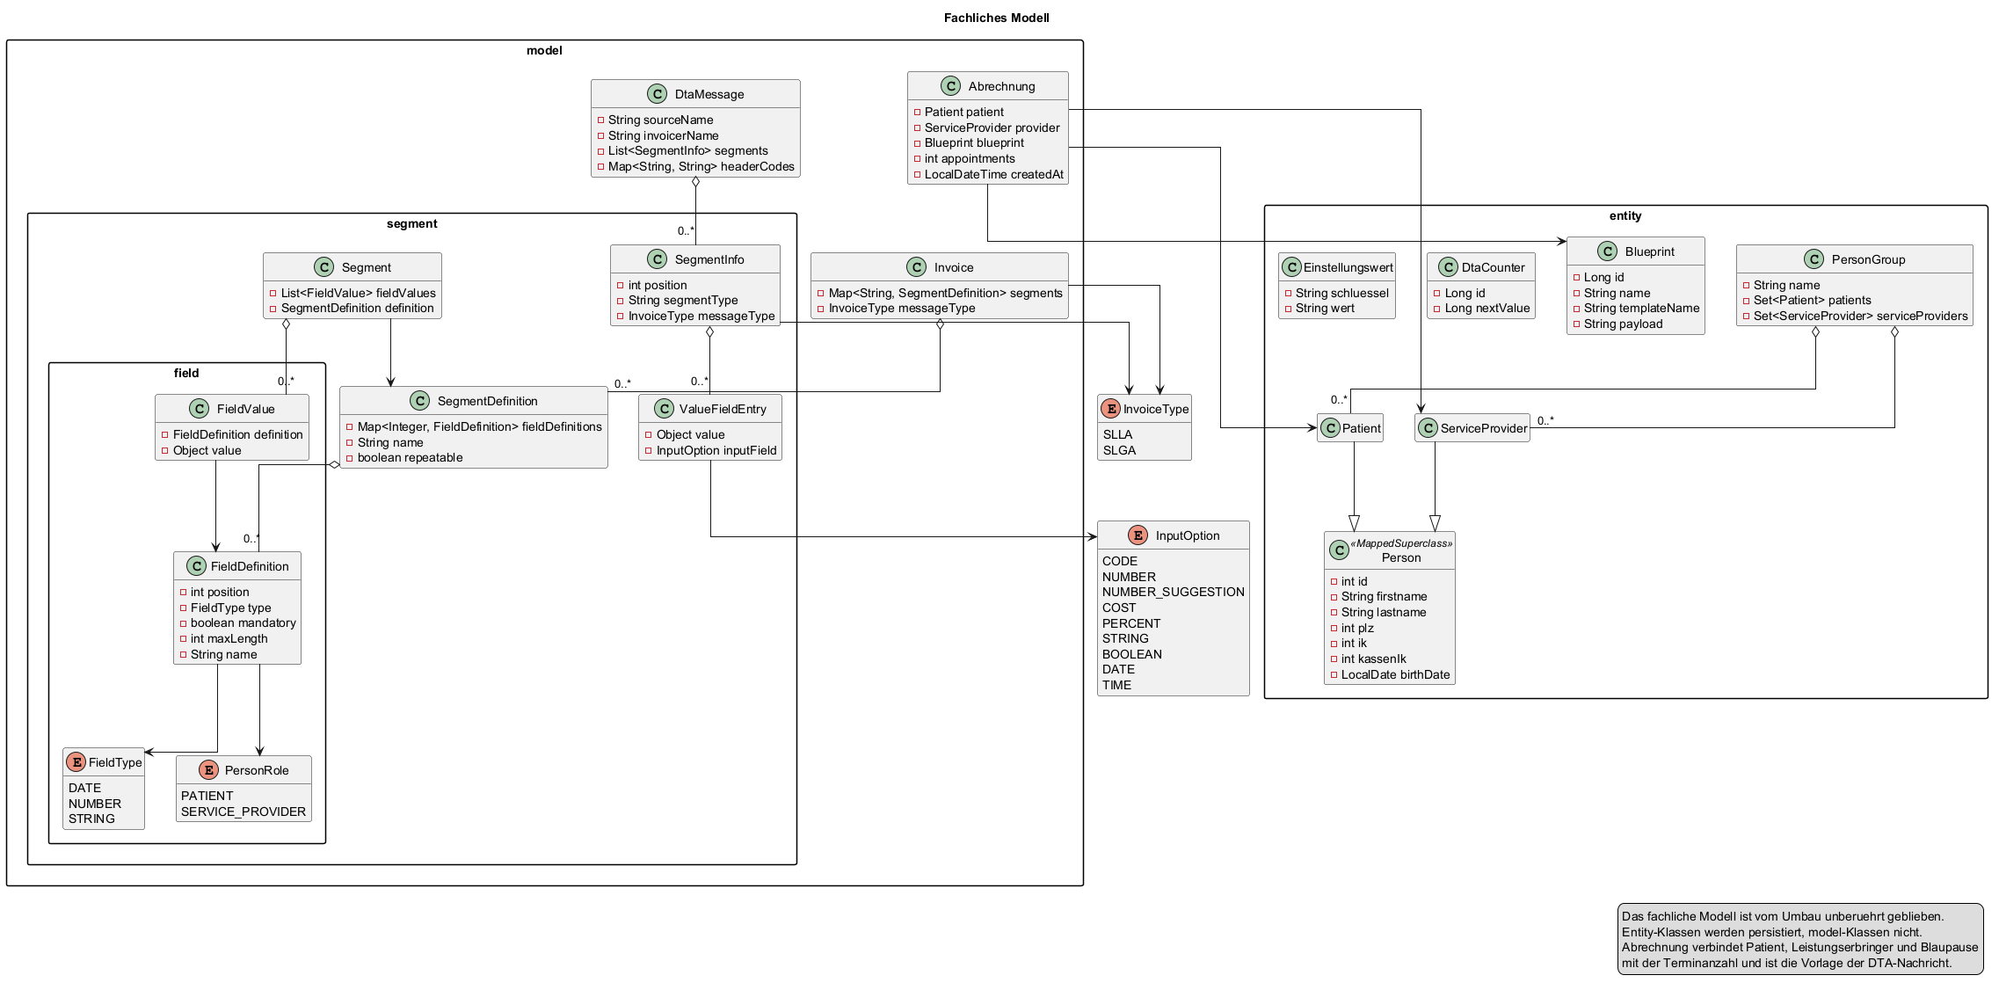
Fachliches Modell

Warum nicht der einfachere Weg
Der Segmentbereich sieht überbaut aus: fünf Klassen, um zu beschreiben, was ein Feld ist. Man hätte die Felder auch direkt im Erzeugungscode benennen können.
Dagegen spricht Q7 und die Erfahrung aus Teil 02: Die Vorgaben ändern sich in den Werten, nicht in der Struktur. Eine Feldbeschreibung, die aus einer Datei kommt, lässt sich anpassen, ohne das Programm neu zu bauen. Fest verdrahtete Felder nicht.

Ergebnis
Das Klassenbild oben — und, wichtiger, der Vergleich mit dem Begriffsmodell aus Teil 02. Sie sehen nicht gleich aus, und die Unterschiede sind die eigentliche Aussage dieses Teils:
Begriff aus Teil 02 | Was daraus wurde | Was dabei verloren ging
Versicherte Person | Patient | nichts
Leistungserbringerin | ServiceProvider | nichts
Leistungsfall (Kurs) | PersonGroup | fast alles: Zeitraum und Anzahl der Einheiten fehlen. Die Gruppe trägt nur einen Namen und ihre Mitglieder
Leistungsnachweis | — | gar nicht vorhanden. Die Anzahl der Einheiten sitzt an der Abrechnung, nicht am Nachweis
Leistungsbeschreibung | Blueprint | die einzelnen Felder — sie stecken gemeinsam in einem Textfeld
Lieferung | — | keine Klasse. Eine Lieferung ist heute nur ein Programmlauf. Sie hat keine Kennung, keinen Zustand, keine Spur
Prüfbericht, Befund | ValidationReport, ValidationMessage | nichts — hier stimmt das Modell
Rückmeldung | Antwortobjekt im Versandbereich | nichts
Krankenkasse, Annahmestelle | nur eine Zahl an der Person | beides ist kein Gegenstand des Modells, sondern ein Feld
Zwei Zeilen davon sind mehr als Abweichungen — sie sind Mängel:
Die Lieferung fehlt. Im Begriffsmodell trug sie eine laufende Nummer, eine Art und einen Bezug zu Abrechnungen und Befunden. Im Programm ist sie ein Vorgang, der abläuft und nichts hinterlässt. Deshalb lässt sich heute nicht beantworten, was in einer bestimmten Lieferung enthalten war — und genau das braucht man, wenn eine Zurückweisung eintrifft.
Der Leistungsnachweis fehlt. Dass die Anzahl der Einheiten an der Abrechnung hängt statt am Nachweis, heißt: Eine Teilnehmerin, die an sechs von zehn Terminen war, lässt sich nicht als solche festhalten — nur als Abrechnung über sechs.
Beides ist behebbar. Beides steht hier, weil eine Dokumentation, die nur das Gelungene zeigt, wertlos ist.

Offen geblieben
- Wie sich das Modell in Tabellen niederschlägt — insbesondere, was die Oberklasse ohne eigene Tabelle kostet. Teil 07.
- Ob die Lieferung eine Klasse werden soll. Die Antwort ist absehbar ja; wann, entscheidet Teil 23.
- Wie die Blaupause durchsuchbar wird, ohne das Schema an die Vorgaben zu binden. Offen.

Teil 07 — Datenhaltung

Ausgangslage
Das Modell steht. Jetzt muss es irgendwo liegen — auf dem Rechner der Anwenderin, ohne dass sie etwas einrichtet (Q1), und ohne dass Daten das Haus verlassen (Q2).

Ziel dieses Teils
Festlegen, wie und wo gespeichert wird — und nachsehen, was aus dem Modell in den Tabellen tatsächlich angekommen ist.

Überlegungen

Was als Ablage in Frage kommt
Möglichkeit | Warum sie erwogen wurde | Warum nicht
Dateien im Dateisystem, eine je Datensatz | keinerlei Voraussetzung | Suchen, Zählen, Verknüpfen müsste alles von Hand entstehen
Ein Datenbankserver | mächtig, mehrbenutzerfähig | Muss installiert und betrieben werden — verstößt gegen Q1
Eine Datenbank in einer Datei, ohne Server | volle Abfragesprache, nichts einzurichten | nur ein Schreiber gleichzeitig
Gewählt wurde die dritte. Die Einschränkung — ein Schreiber — ist keine, weil das Programm laut Abgrenzung aus Teil 03 ohnehin von einer Person bedient wird. Aus einer technischen Grenze wurde eine dokumentierte Entscheidung, und das ist der Unterschied zwischen einer Beschränkung und einer Überraschung.

Der Zugriff geht durch eine Tür
Nach Teil 05 darf die Fachlichkeit die Datenbank nicht kennen. Sie beschreibt stattdessen, was sie braucht — Patienten laden, Gruppe speichern, nächste Nummer ziehen —, und ein Anschluss erfüllt das.
Der Nutzen zeigt sich im Prüflauf: Dort tritt an die Stelle der Datei ein Speicher im Arbeitsspeicher, und die Fachlichkeit merkt nichts.
Ebenso wichtig ist, was nicht durch die Tür geht: Es gibt keine Stelle, an der eine Maske selbst eine Abfrage formuliert. Fachlogik in einer Maske wäre sonst nur eine Zeile entfernt.

Zwei Eigenheiten, die man kennen muss
Nur ein Schreiber. Zwei gleichzeitige Schreibzugriffe scheitern. Dagegen hilft eine Wartezeit — die Verbindung wartet, statt sofort abzubrechen.
Die Wartezeit hilft nicht immer. Wenn eine Transaktion erst liest und dann schreibt, bricht die Datenbank sofort ab, statt zu warten — sonst könnten sich zwei solche Vorgänge gegenseitig blockieren. Genau dieses Muster hat die Vergabe der laufenden Nummer: erst nachsehen, dann erhöhen.
Das ließ sich nicht mit einer Einstellung lösen. Die Vergabe der Nummer musste im Programm selbst so geführt werden, dass immer nur einer sie zieht.

Wie das Schema entsteht
Es wird nicht von Hand geschrieben, sondern aus den Klassen abgeleitet. Neue Felder wachsen mit.
Diese Bequemlichkeit hat eine scharfe Kante. Die Ableitung kennt einen Modus, der das Schema bei jedem Start neu anlegt — und damit alle Daten verwirft. Dieser Modus stand einmal fest in der Konfiguration. Das Programm startete, war leer, startete wieder, war leer.
Daraus wurde eine Regel: Was Daten löschen kann, wird nicht voreingestellt.

Entscheidung
Eine serverlose Datenbank in einer Datei, im Benutzerprofil abgelegt, hinter einer Schnittstelle, mit aus den Klassen abgeleitetem Schema.
Der Ablageort wird ausdrücklich am Benutzerprofil festgemacht und nicht am Arbeitsverzeichnis. Ein relativer Pfad läge sonst je nach Startart woanders — bei einer ausgelieferten Anwendung womöglich an einem Ort, an dem sich gar nicht schreiben lässt.
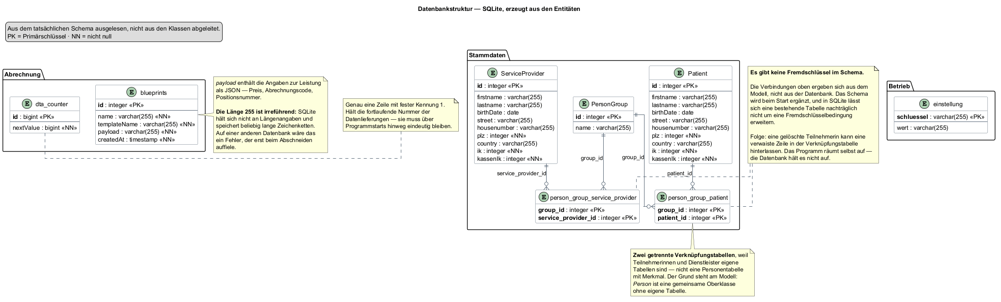
Datenbankstruktur

Warum nicht der einfachere Weg
Man hätte das Schema von Hand schreiben können, mit Fremdschlüsseln und Bedingungen. Das wäre strenger.
Dagegen sprach der Aufwand bei jeder Modelländerung — und die Erwartung, dass die Ableitung schon das Richtige tut. Diese Erwartung war, wie sich zeigte, zu freundlich.

Ergebnis
Ein Schema mit acht Tabellen. Und drei Feststellungen, die erst beim Nachsehen im tatsächlichen Schema auftauchten — nicht beim Betrachten der Klassen:
Feststellung | Was sie bedeutet
Es gibt keine Fremdschlüssel | Nichts hindert die Datenbank daran, eine Zuordnung auf eine gelöschte Person zu behalten. Die Beziehungen bestehen nur, solange das Programm sie einhält
Die Oberklasse ohne eigene Tabelle dupliziert ihre Felder | Neun Spalten stehen zweimal da, in zwei Tabellen. Eine Änderung an der Oberklasse ändert beide — das ist gewollt. Eine Auswertung über alle Personen ist damit aber nicht möglich
Das Feld für die Blaupausen-Werte ist eine Textspalte mit Längenbegrenzung | Es trägt eine ganze Feldsammlung. Ob die Begrenzung im Betrieb reicht, hat niemand geprüft
Die dritte Zeile ist die unangenehmste, weil sie still ist: Wird der Inhalt zu lang, ist das kein Fehler im Programm, sondern eine abgeschnittene oder abgelehnte Speicherung.
Ein Schema, das man nicht angesehen hat, ist eine Vermutung — auch wenn man die Klassen kennt, aus denen es entstanden ist.
Genau darum wurde das Diagramm oben nicht aus den Klassen gezeichnet, sondern aus der Datenbank ausgelesen.

Offen geblieben
- Ob Fremdschlüssel nachgerüstet werden sollen. Sie würden Fehler früher sichtbar machen, aber bestehende Daten müssten sie erfüllen.
- Ob die Textspalte für die Blaupause groß genug ist. Ungeprüft.
- Wie eine Auswertung über alle Personen aussähe, solange sie in zwei Tabellen liegen. Bisher wurde sie nicht gebraucht — das ist ein Argument auf Zeit.

Teil 08 — Technologieauswahl

Ausgangslage
Aufbau, Modell und Ablage sind entschieden — bisher ohne festzulegen, womit gebaut wird. Das war Absicht: Eine Technikwahl, die vor den Anforderungen kommt, begründet sich hinterher selbst.
Jetzt ist der Zeitpunkt, und die Anforderungen geben die Kriterien vor.

Ziel dieses Teils
Sprache, Oberfläche, Ablage und Bauweise festlegen — jede Wahl gegen eine Anforderung begründet, und mit Nennung dessen, was verworfen wurde.

Überlegungen

Was überhaupt entscheidet
Aus Teil 03 lassen sich vier Kriterien ableiten, die hier zählen:
Kriterium | Woher
Auf dem Zielrechner ist nichts vorbereitet | Q1
Nichts geht ins Netz | Q2
Die Fachlichkeit muss ohne Fenster prüfbar sein | Q5
Vorgaben sind Beschreibungen, kein Quelltext | Q7
Bemerkenswert ist, was nicht in der Liste steht: Geschwindigkeit, Datenmenge, Anzahl gleichzeitiger Benutzer. Ein Einzelplatzprogramm mit einigen hundert Datensätzen stellt an keinen dieser Punkte Ansprüche. Wer hier nach Leistungsfähigkeit auswählt, optimiert etwas, das niemand misst.

Die Sprache
Möglichkeit | Dafür | Dagegen
Eine Sprache mit mitlieferbarer Laufzeit und großem Bestand an Bibliotheken | Q1 erfüllbar, viel Vorhandenes | Die Laufzeit macht das Paket groß
Eine Sprache, die zu einer einzelnen ausführbaren Datei übersetzt | kleinste Auslieferung | Weniger Vorhandenes für Datenbank und Oberfläche
Eine Sprache mit Laufzeit, die auf dem Zielrechner erwartet wird | kleinstes Paket | Verstößt gegen Q1 — jemand müsste sie installieren
Gewählt wurde die erste: Java, mit mitgeliefertem Laufzeitumfeld. Die dritte Zeile schied aus, weil Q1 nicht verhandelbar ist — die Anwenderin richtet nichts ein.
Das Paket wird dadurch groß. Das ist ein Preis, der einmal beim Kopieren anfällt und danach nie wieder.

Die Oberfläche
Erwogen wurden drei Wege:
Weg | Dafür | Dagegen
Eine Oberfläche im Browser, bedient von einem lokalen Dienst | vertraute Bedienung | Ein Dienst, der läuft und einen Anschluss öffnet — Q1 und Q2 werden unnötig berührt
Der ältere mitgelieferte Oberflächenbaukasten | überall vorhanden | Aussehen und Gestaltungsmittel veraltet; Trennung von Stil und Aufbau schwierig
Der neuere Baukasten mit eigenem Stilblatt | Aussehen getrennt vom Aufbau, moderne Bedienelemente | Muss mit ausgeliefert werden
Gewählt wurde der dritte. Ausschlaggebend war die Trennung von Stil und Aufbau: Farben, Abstände und Schriftgrößen stehen an einer Stelle, nicht verteilt im Quelltext. Das macht später aus einer Gestaltungsfrage eine Textänderung.

Der Zugang zur Datenbank
Weg | Dafür | Dagegen
Abfragen von Hand schreiben | volle Kontrolle, keine Zusatzschicht | Jede Modelländerung ist Handarbeit an mehreren Stellen
Eine Abbildung zwischen Klassen und Tabellen | Schema wächst mit dem Modell | Eine Schicht, die man verstehen muss; sie tut Dinge ungefragt
Gewählt wurde die Abbildung — mit einer Einschränkung, die aus Teil 07 stammt: Was sie ungefragt tut, muss man wissen. Der Modus, der das Schema bei jedem Start neu anlegt, ist genau so ein Fall.

Wie gebaut und ausgeliefert wird
Zwei Module, deren Grenze im Bauvorgang erzwungen wird — das ist die Entscheidung aus Teil 05, und sie setzt ein Bauwerkzeug voraus, das Module und Regeln kennt.
Für die Auslieferung wird ein Paket erzeugt, das Programm und Laufzeitumfeld enthält. Damit ist Q1 erfüllt: Auf dem Zielrechner muss nichts installiert sein.
Eine Eigenheit dabei, die früh wehtut, wenn man sie nicht kennt: Das Paket entsteht immer für das System, auf dem es gebaut wird. Ein Paket für Windows lässt sich nicht auf einem anderen System erzeugen.

Entscheidung
Bereich | Gewählt | Wegen
Sprache | Java, Laufzeit wird mitgeliefert | Q1
Oberfläche | der neuere Baukasten mit eigenem Stilblatt | Trennung von Stil und Aufbau
Ablage | serverlose Datenbank in einer Datei | Q1, Q2
Datenbankzugang | Abbildung Klassen ↔ Tabellen | Modelländerungen ohne Handarbeit
Bauweise | zwei Module, Grenze erzwungen | Q5
Auslieferung | Paket mit eigener Laufzeit | Q1
Vorgaben | Beschreibungen in Textdateien, kein Quelltext | Q7

Warum nicht der einfachere Weg
Die naheliegendste Vereinfachung wäre gewesen, auf das mitgelieferte Laufzeitumfeld zu verzichten und es auf dem Zielrechner vorauszusetzen. Das Paket wäre um ein Vielfaches kleiner.
Dagegen steht Q1, und dahinter eine Person: Wer abends nach der Arbeit abrechnen will, installiert keine Laufzeitumgebung. Sie würde stattdessen jemanden anrufen — und genau das soll das Programm überflüssig machen.

Ergebnis
Eine vollständige Wahl, jede Zeile an eine Anforderung gebunden. Zwei Punkte sind festzuhalten, weil sie später wiederkehren:
Die Paketgröße ist bekannt und akzeptiert. Sie ist kein Versehen und keine Nachlässigkeit, sondern der Preis für Q1.
Die Abbildung zwischen Klassen und Tabellen ist die riskanteste Wahl. Sie nimmt Arbeit ab und trifft dabei Entscheidungen, die man nicht sieht — das Schema aus Teil 07 ist der Beleg: keine Fremdschlüssel, doppelte Spalten, eine zu enge Textspalte. Nichts davon stand in einer Klasse.

Offen geblieben
- Ob das Paket auch für andere Systeme gebaut werden soll. Technisch möglich, aber nur auf dem jeweiligen System selbst.
- Wie die Abbildung überwacht wird. Bisher gilt: nachsehen, was sie erzeugt hat. Das ist eine Gewohnheit, kein Verfahren — siehe Teil 21.

Teil 09 — Persistenz

Ausgangslage
Ab hier wird gebaut. Der erste Baustein ist der Zugang zur Datenbank — nicht, weil er der interessanteste ist, sondern weil ohne ihn nichts anderes läuft.
Die Entscheidungen dafür stehen: eine Datei-Datenbank (Teil 07), hinter einer Schnittstelle (Teil 05).

Ziel dieses Teils
Den Zugang so bauen, dass die Fachlichkeit ihn benutzen kann, ohne ihn zu kennen — und dass er sich im Prüflauf ersetzen lässt.

Überlegungen

Was in die Schnittstelle gehört
Die Versuchung ist, sie allgemein zu halten: „speichere irgendein Objekt”, „lade irgendeine Liste”. Das spart Methoden.
Dagegen spricht, dass eine allgemeine Schnittstelle nichts aussagt. Wer sie liest, weiß nicht, was das Programm mit der Datenbank tut. Eine Schnittstelle mit sprechenden Methoden — Patienten laden, Gruppe speichern, nächste Nummer ziehen — ist zugleich eine Liste dessen, was überhaupt gebraucht wird.
Sie wird dadurch länger. Das ist in Ordnung: Sie wächst nur, wenn ein neuer Bedarf entsteht, und dann soll man das sehen.

Wiederholung, die niemand sehen will
Jeder Zugriff hat denselben Rahmen: Sitzung öffnen, Transaktion beginnen, Arbeit tun, festschreiben — und im Fehlerfall zurückrollen und die Sitzung schließen.
Das sechsmal hinzuschreiben ist nicht nur mühsam, sondern gefährlich: Beim sechsten Mal fehlt das Zurückrollen. Und ein fehlendes Zurückrollen fällt nicht auf, solange nichts schiefgeht.
Also bekommt der Rahmen eine eigene Stelle. Ein Aufruf übergibt nur noch, was zwischen Beginn und Ende geschehen soll, und einen Namen für den Fall, dass es schiefgeht:
Statt | Jetzt
Sitzung öffnen, Transaktion, Arbeit, festschreiben, Fehlerbehandlung, schließen | „lies dies” oder „schreib das”, mit einem Namen für die Meldung
Der Name ist kein Schmuck. Wenn ein Zugriff scheitert, steht in der Meldung, was versucht wurde — nicht nur, dass etwas mit der Datenbank war.

Die Nummer, die nicht zweimal kommen darf
Die laufende Nummer der Lieferung wird gelesen und dann erhöht. Genau dieses Muster — erst lesen, dann schreiben — bricht die Datenbank sofort ab, statt zu warten (Teil 07).
Erwogen wurden drei Auswege:
Ausweg | Warum nicht
Die Wartezeit erhöhen | Hilft bei genau diesem Muster nicht
Die Nummer im Arbeitsspeicher führen | Nach einem Neustart beginnt sie von vorn — der Fehler, den es zu vermeiden gilt
Im Programm sicherstellen, dass immer nur einer sie zieht | —
Gewählt wurde der dritte. Die Vergabe ist die einzige Stelle im Programm, an der das nötig ist, und sie ist als solche gekennzeichnet.

Wie sich der Zugang im Prüflauf ersetzen lässt
Weil die Fachlichkeit nur die Schnittstelle kennt, genügt für einen Prüflauf eine zweite Umsetzung, die alles im Arbeitsspeicher hält. Kein Dateipfad, keine Aufräumarbeit, kein Zustand zwischen zwei Läufen.
Für die Prüfung des Zugangs selbst gilt aber das Gegenteil: Dort wird gegen eine echte Datei geprüft, nicht gegen einen Ersatz. Ein Ersatz würde beweisen, dass der Ersatz funktioniert. Ob die Datenbank den Datensatz wirklich annimmt, zeigt nur die Datenbank.

Entscheidung
Eine Schnittstelle mit sprechenden Methoden, eine Umsetzung darauf, und ein gemeinsamer Rahmen für alle Zugriffe. Eigene Sitzungs- und Transaktionsblöcke kommen nicht mehr vor.
Dazu drei Festlegungen:
Festlegung | Grund
Der Ablageort ist von außen einstellbar | Prüfläufe dürfen nie in die echte Ablage schreiben
Ein fehlgeschlagener Zugriff wirft eine eigene Ausnahme | „Irgendwas mit der Datenbank” hilft niemandem; die Meldung trägt den Namen des Vorgangs
Der Modus, der das Schema neu anlegt, ist nie voreingestellt | Er verwirft alle Daten

Warum nicht der einfachere Weg
Die Fachlichkeit hätte die Datenbank direkt ansprechen können. Das spart die Schnittstelle und eine ganze Klasse.
Dagegen spricht Q5: Ohne die Schnittstelle wäre kein Prüflauf ohne Datei möglich — und damit würde jeder Fachprüflauf eine Datenbank anlegen, füllen und aufräumen. Das ist langsam genug, dass man es lässt.

Ergebnis
Ein Zugang, der von außen wie eine Liste von Fachaufgaben aussieht und innen aus einem einzigen Muster besteht. Dazu Prüfläufe gegen eine echte Datei in einem Wegwerfverzeichnis.
Was dabei auffiel: Der Einstellungsbereich des Programms brauchte zunächst eine eigene Datei — eine Ablage neben der Ablage. Beim Nachfragen zeigte sich, dass sie nichts konnte, was die Datenbank nicht auch kann. Sie wurde durch eine Tabelle mit zwei Spalten ersetzt.
Ein zweiter Ablageort rechtfertigt sich nur, wenn er etwas kann, was der erste nicht kann.
Verwendete Mittel:
Mittel | Wozu
Schnittstelle und Anschluss | die Fachlichkeit von der Datenbank lösen
Gemeinsamer Rahmen für Zugriffe | Wiederholung und vergessene Fehlerbehandlung vermeiden
Übergabe im Konstruktor, ohne Rahmenwerk | Abhängigkeiten sichtbar halten

Offen geblieben
- Ob die Nummernvergabe auch bei zwei Programmfenstern hält. Sie ist gegen gleichzeitige Zugriffe im selben Programm geschützt, nicht gegen zwei Programmstarts.
- Ob die Textspalte der Blaupause reicht (aus Teil 07). Weiterhin ungeprüft.

Teil 10 — Domänenmodell

Ausgangslage
Der Zugang zur Datenbank steht. Was fehlt, sind die Gegenstände, die durch ihn hindurchgehen: Personen, Gruppen, Blaupausen — und die Abrechnung, die alles zusammenführt.
Der Entwurf dafür liegt seit Teil 06 vor. Hier wird er gebaut, und dabei zeigt sich, was der Entwurf nicht vorhergesehen hatte.

Ziel dieses Teils
Die Klassen des Modells umsetzen, samt Prüfläufen — und die Stellen benennen, an denen die Umsetzung vom Entwurf abweicht.

Überlegungen

Wie Gruppen und Personen zusammenhängen
Eine Gruppe enthält Teilnehmerinnen, und eine Person kann in mehreren Gruppen sein. Das ist eine Beziehung, die auf beiden Seiten vielfach ist.
Zwei Möglichkeiten:
Möglichkeit | Folge
Die Gruppe kennt ihre Mitglieder, die Person kennt ihre Gruppen | Beide Seiten müssen beim Ändern gepflegt werden — vergisst man eine, widersprechen sie sich
Nur die Gruppe kennt ihre Mitglieder | Die Frage „in welchen Gruppen ist diese Person?” braucht eine Abfrage statt eines Feldes
Gewählt wurde die zweite. Eine Beziehung mit einer verantwortlichen Seite kann nicht in sich widersprüchlich werden. Die Abfrage ist der Preis dafür, und sie kostet bei diesem Umfang nichts.

Was eine Abrechnung ist
Der Entwurf beschreibt sie als Verbindung aus versicherter Person, Leistungserbringerin, Beschreibung und Anzahl. Genau so wurde sie gebaut — mit einem Zusatz, über den zu reden ist: sie trägt den Zeitpunkt ihrer Entstehung.
Das klingt harmlos und ist die einzige Spur, die ein Abrechnungslauf heute hinterlässt. Die Lieferung selbst hinterlässt keine (Teil 06).

Die Rückfallebene, die zu freundlich war
Die Werte einer Leistung stehen in der Blaupause, gemeinsam in einem Textfeld (Teil 06). Wenn dieses Feld unlesbar ist, hat das Programm zwei Möglichkeiten: abbrechen oder mit Vorbelegungen weitermachen.
Gewählt wurde das Weitermachen, mit der Begründung: Die Nachricht durchläuft ohnehin die Prüfung, und ein Abbruch beim Erzeugen wäre für die Anwenderin schwerer zu verstehen als ein Prüfbefund.
Die Begründung trägt — aber nur, wenn die Vorbelegung selbst auffällig ist. Und genau das war sie nicht:
Der Einzelbetrag stand in der Rückfallebene auf einem plausiblen Wert. Damit wurde jeder Termin mit einem Betrag in fünfstelliger Höhe abgerechnet, ohne dass eine Prüfung anschlug — er war ja formal gültig.
Der Wert steht heute auf null. Ein Betrag von null fällt in jeder Summenprüfung auf; ein plausibler Betrag fällt nirgends auf.
Eine Rückfallebene muss falsch aussehen, nicht plausibel. Ihr Zweck ist, dass jemand sie bemerkt.

Prüfläufe, die etwas beweisen
Beim Bauen der Prüfläufe fiel ein zweites Muster auf. Ein Prüflauf, der nur feststellt, dass ein Wert nach dem Speichern noch da ist, beweist wenig. Nützlich sind die, die eine Regel gegen eine Verletzung stellen:
Prüflauf | Was er wirklich zeigt
Eine gespeicherte Person kommt unverändert zurück | dass die Ablage funktioniert
Eine Gruppe ohne Namen wird abgelehnt | dass die Regel gilt
Zwei Nummern hintereinander sind verschieden | dass der Zähler zählt
Jeder Feldname, den die Blaupause liest, kommt in einer Beschreibung vor | dass niemand einen Namen erfunden hat
Der letzte ist der wertvollste, weil er einen Fehler findet, den kein Mensch sieht: Ein Feldname, den es nirgends gibt, liefert stillschweigend nichts.

Entscheidung
Das Modell aus Teil 06 wird unverändert umgesetzt, mit drei ergänzenden Festlegungen:
Festlegung | Grund
Die Gruppe ist die verantwortliche Seite der Beziehung | Widersprüche unmöglich machen
Die Rückfallebene der Leistungswerte steht auf null | Sie soll auffallen, nicht durchrutschen
Die Liste der gelesenen Feldnamen ist öffentlich einsehbar | damit ein Prüflauf sie gegen die Beschreibungen halten kann
Die dritte Festlegung sieht wie ein Verstoß gegen guten Stil aus — eine Innerlichkeit wird nach außen gegeben. Sie ist es auch. Der Preis ist geringer als der Fehler, den sie verhindert, und der Grund steht als Kommentar an Ort und Stelle.

Warum nicht der einfachere Weg
Man hätte auf die Rückfallebene ganz verzichten und bei unlesbarer Blaupause abbrechen können. Dann bräuchte es keine Diskussion über plausible Werte.
Dagegen spricht die Anwenderin: Ein Abbruch mitten im Erzeugen nennt eine technische Ursache. Ein Prüfbefund nennt die betroffene Zeile und was fehlt — und das ist Q3 aus Teil 03.

Ergebnis
Das Modell steht und ist geprüft. Die zwei bemerkenswerten Ergebnisse sind keine Klassen, sondern Einsichten:
Vorbelegungen sind gefährlicher als Lücken. Eine Lücke wird beanstandet, eine plausible Vorbelegung nicht.
Ein Prüflauf, der nie fehlschlagen kann, ist kein Prüflauf. Diese Regel wird in Teil 21 zum Maßstab für die ganze Teststrategie.
Verwendete Mittel:
Mittel | Wozu
Wertobjekte für Leistungswerte | unveränderlich, mit klaren Feldern statt einer losen Sammlung
Eine verantwortliche Seite je Beziehung | Widersprüche ausschließen
Auffällige statt plausibler Rückfallwerte | Fehler sichtbar machen

Offen geblieben
- Der fehlende Leistungsnachweis aus Teil 06. Die Anzahl der Einheiten hängt weiterhin an der Abrechnung.
- Die fehlende Lieferung. Sie bleibt ein Vorgang ohne Spur.
- Ob die öffentliche Feldnamenliste dauerhaft bleibt. Sie ist ein Zugeständnis an die Prüfbarkeit — sauberer wäre, die Blaupause selbst prüfen zu lassen.

Teil 11 — Nachrichtenformat

Ausgangslage
Das Domänenmodell steht (Teil 10): Personen, Gruppen, Blaupausen, Abrechnungen. Offen blieb dort ausdrücklich die fehlende Lieferung — die Abrechnung hinterlässt eine Spur in der Datenbank, aber noch keine Datei, die eine Kasse entgegennehmen könnte.
Diese Datei ist kein eigener Entwurf dieses Projekts. Ihr Aufbau steht in der Anlage 3 zu den Richtlinien nach § 302 SGB V und ist zwischen den Leistungserbringern und den Kassen vereinbart, nicht frei wählbar. Was hier zu entscheiden ist, ist nicht wie die Nachricht aussieht, sondern wie das Programm weiß, wie sie aussieht.

Ziel dieses Teils
Den Aufbau einer Lieferung — Segmente, Felder, Schachtelung, Zähler — so festhalten, dass ihn das Programm lesen kann, nicht nur ein Mensch. Dazu das Diagramm, das diese Schachtelung zeigt.

Überlegungen

Vorgegebene Form, freie Darstellung
Die einzige Entscheidung, die dieses Projekt zum Format selbst trifft, ist keine: Reihenfolge, Feldzahl und Pflichtangaben sind vorgegeben. Die Gestaltungsfreiheit liegt ausschließlich in der Darstellung im Programm — und dort stellt sich dieselbe Frage wie in Teil 09 bei der Datenbank: Code oder Daten?
Möglichkeit | Folge
Jedes Segment als eigene Java-Klasse mit benannten Feldern | Lesbar, aber jede Ergänzung — ein weiterer Leistungsbereich, eine neue Fassung der Anlage 3 — verlangt eine neue Übersetzung
Segmente und Felder generisch beschreiben, aus Daten geladen | Eine Ergänzung ist eine neue oder geänderte Datei, kein neuer Code
Gewählt wurde die zweite. Dreizehn Segmenttypen mit insgesamt weit über vierzig Feldern liegen als JSON unter gkv-core/src/main/resources/segments/ — eine Datei je Segmenttyp, jede mit Position, Typ, Länge, Pflichtstatus, Beispiel und einer Beschreibung je Feld. Dieselbe Beschreibung bedient drei Abnehmer: die Erzeugung der Nachricht (Teil 12), ihre Prüfung (Teil 14) und die Erklärtexte unter den Eingabefeldern der Oberfläche. Eine Quelle für drei Abnehmer verhindert, dass sie sich widersprechen — dieselbe Begründung wie für die Einstellungstabelle in Teil 09.

Wie viel Typisierung in den Code gehört
Die JSON-Beschreibung unterscheidet fein: STRING, INTEGER, DECIMAL, COMPOSITE, dazu Länge, Format und ein Prüfmuster. Im Code kommt davon nur ein grobes Dreier-Enum an — FieldType.DATE, NUMBER, STRING.
Das ist kein Versehen, sondern zwei Ebenen mit unterschiedlichem Bedarf. Die feine Unterscheidung braucht, wer das Feld liest oder prüft — etwa, ob ein Betrag zwei Nachkommastellen mit Komma trägt. Das entscheidet ein Prüfwerk oder ein Mensch, der die Beschreibung liest, nicht die Objektstruktur, die ein Feld im Speicher hält. Für die hängt nur ab, ob sie als Datum, als Zahl oder als Text behandelt wird.

Warum das Kompositfeld keinen eigenen Zweig braucht
Innerhalb eines Datenelements trennt der Doppelpunkt Komponenten — etwa Abrechnungscode:Tarifkennzeichen im ENF. Die naheliegende Abbildung wäre ein Baum: ein Feld, das Unterfelder enthält.
Gebaut wurde stattdessen eine flache, geordnete Liste mit einem kombinierten Schlüssel: die Position des Feldes, mit einem Faktor multipliziert, plus die Position der Komponente. Abrechnungscode und Tarifkennzeichen landen so als zwei benachbarte Einträge unter Schlüsseln wie 200 und 201, nicht als Unterbaum von 2. Eine Ordnung reicht, wenn danach nur die Reihenfolge zählt — ein zweiter Baum hätte nichts zusätzlich ausgedrückt.

Was die Beschreibung nicht trägt
Die JSON-Dateien legen die Form eines Feldes fest: Position, Typ, Länge, Pflichtstatus. Sie legen nicht fest, was zwischen Feldern gilt — etwa, dass entweder INV den Versichertenstatus trägt oder NAD die vollständige Anschrift, oder dass im ENF der Doppelpunkt ausschließlich innerhalb des einen Kompositfelds vorkommt und kein Feld verschoben werden darf. Solche Regeln stehen bislang nur als Fließtext in note und validationRule — lesbar für Menschen, wirkungslos für das Programm.
Das ist eine bewusste Grenze und keine Lücke, die hier zu schließen wäre: Die Form eines Feldes ist Daten, weil sie sich aufzählen lässt. Eine Regel wie „entweder — oder” ist Verhalten, und Verhalten als Daten nachzubilden hieße, in JSON eine zweite Programmiersprache zu erfinden. Wo diese Regeln tatsächlich geprüft werden, ist Gegenstand von Teil 14.

Eine Sackgasse mit echten Folgen: der Leistungsbereich
Das sechste Element des UNB trägt den Leistungsbereich — einen einzelnen Buchstaben nach Anlage 3, Abschnitt 8.1.14, der sich aus dem Abrechnungscode der Leistungszeile ergibt. Lange stand dort fest ein H.
H ist der Sammelgruppenschlüssel für Leistungserbringer von Rehabilitationssport — für eine Hebamme falsch; richtig wäre F. Der Wert stammte aus der Referenzdatei Valide.DTA, die im selben Zug den Abrechnungscode 61 führt. Und 61 gehört tatsächlich zu H — die Referenzdatei war in sich stimmig, nur bildete sie nicht den Fall ab, an dem der Fehler sich zeigte.
Eine Referenzdatei, die fehlerfrei durchläuft, beweist Konsistenz — nicht, dass sie den richtigen Fall abbildet. Aufgefallen wäre der Fehler erst bei der Kasse, in der Prüfstufe, die Schlüsselausprägungen gegen das Schlüsselverzeichnis hält: Die Lieferung wäre angenommen und zurückgewiesen worden, nicht bezahlt.
Die Lösung ist im Kleinen dieselbe wie die Entscheidung im Großen für dieses Projektteil: keine Verzweigung im Code, sondern eine Tabelle — Abrechnungscode auf Buchstabe, vollständig nach Anlage 3 und mit einem eigenen Wert für „dazu findet sich nichts”, statt eines erfundenen Buchstabens, der zufällig zu einem fremden Bereich gehört.

Was die Zähler zählen
UNT zählt die Segmente der eigenen Nachricht, Kopf und Abschluss eingeschlossen, sechsstellig. UNZ zählt die Nachrichten der Übertragung, nicht ihre Segmente. Beide verschieben sich bei jeder Änderung an der Nachricht mit — ein ergänztes Segment ohne angepassten Zähler ist ein Syntaxfehler, und zwar einer, der die ganze Lieferung betrifft, nicht nur die eine Zeile.

Entscheidung
Der Nachrichtenaufbau liegt als Daten vor, nicht als Code je Segment. Dreizehn JSON-Dateien, eine je Segmenttyp, gelesen über einen gemeinsamen Parser in zwei Klassen: SegmentDefinition für ein Segment, FieldDefinition für ein Feld. Komposita liegen in derselben flachen, geordneten Struktur wie einfache Felder. Die Typisierung im Code bleibt grob; die feine Form bleibt Beschreibung.
Festlegung | Grund
Segmentaufbau als JSON, nicht als Java-Klasse je Segment | Eine Ergänzung ist eine Datei, kein neuer Code
Eine Quelle für Erzeugung, Prüfung und Oberflächentext | Verhindert widersprüchliche Abschriften derselben Regel
Komposita ohne eigenen Baum, über einen kombinierten Positionsschlüssel | Eine Ordnung reicht, wenn nur die Reihenfolge zählt
Feldübergreifende Regeln bleiben Text, nicht Struktur | Verhalten gehört in Code, nicht in eine zweite Sprache aus JSON

Warum nicht der einfachere Weg
Eine Java-Klasse je Segment wäre im eigenen Code bequemer zu lesen gewesen — kein Nachschlagen in einer Map, sondern ein benanntes Feld. Dagegen spricht, dass die Form nicht von diesem Projekt stammt, sondern von einer Anlage, die sich je Leistungsbereich und Fassung unterscheidet. Jede Klasse hätte bei jeder Ergänzung eine neue Übersetzung verlangt — genau das Risiko, das die Leistungsbereich-Tabelle im Kleinen schon zeigt.

Ergebnis
Der Aufbau einer Lieferung liegt jetzt doppelt vor: maschinenlesbar in den JSON-Beschreibungen unter resources/segments/, und als Bild im Aufbaudiagramm.
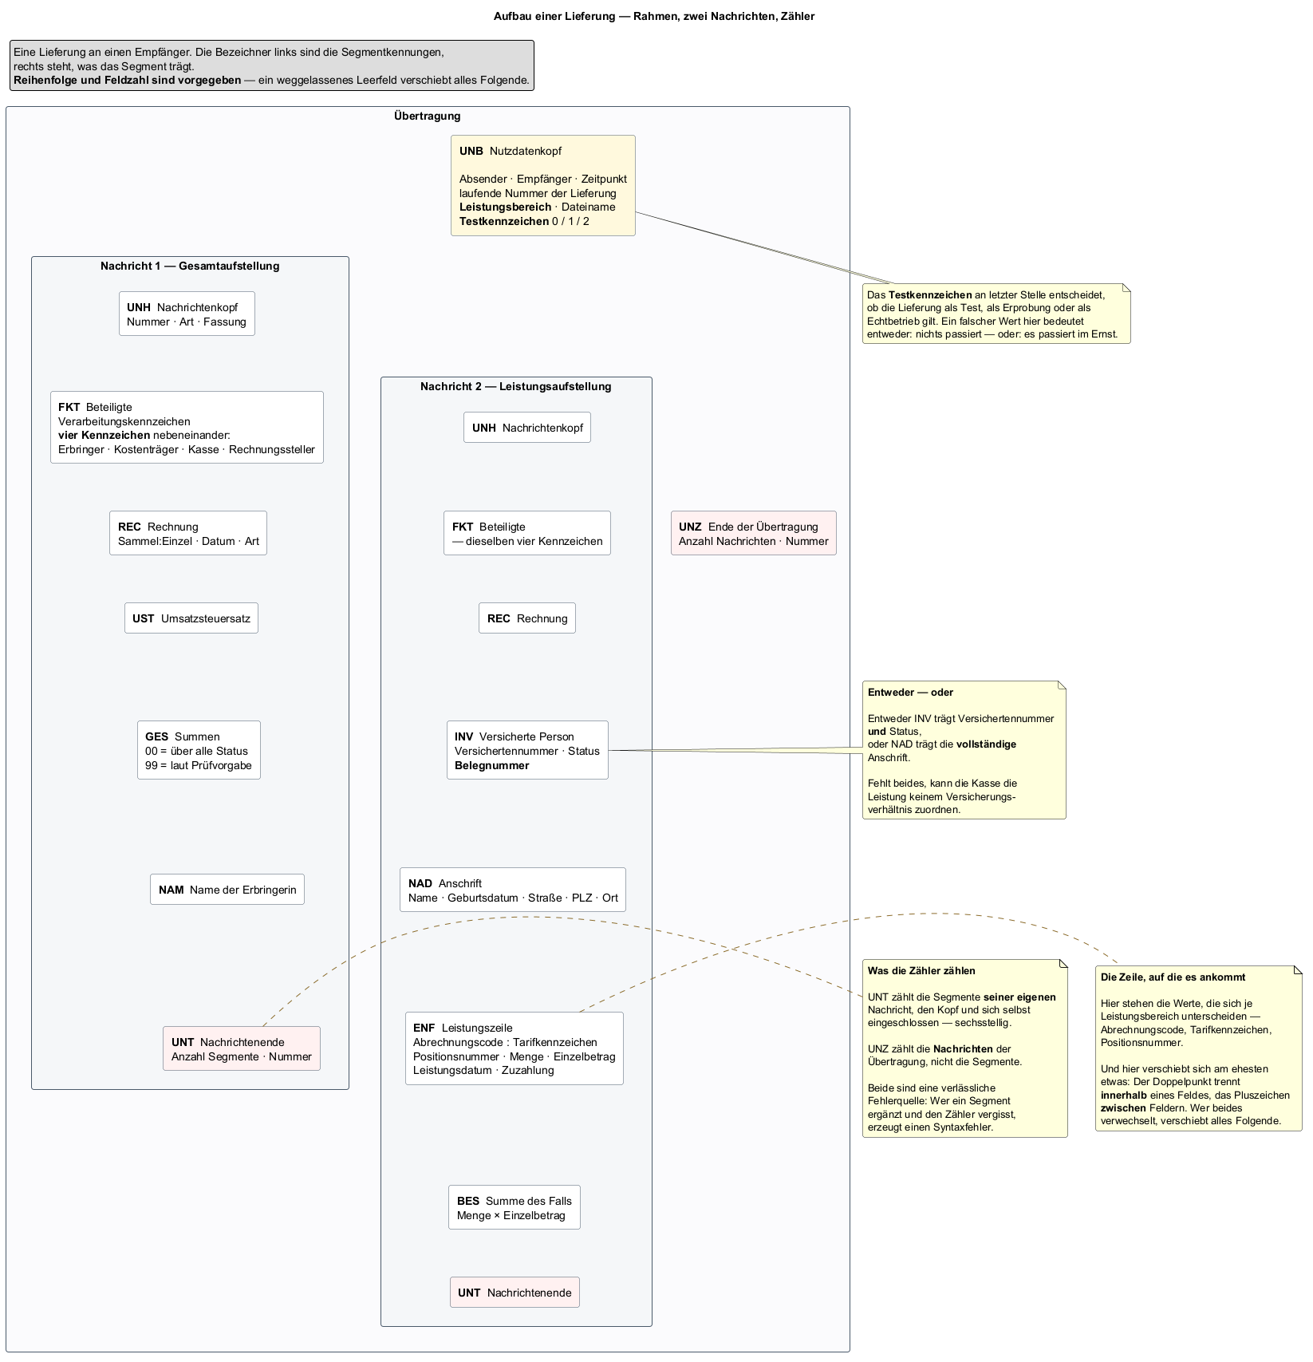
Aufbau einer Lieferung
Eine Übertragung beginnt mit UNB und endet mit UNZ, dazwischen zwei Nachrichten mit eigenem UNH/UNT-Paar: SLGA trägt die Summen- und Begleitdaten, SLLA die Fall- und Leistungsdaten. Beide tragen dieselben vier Kennzeichen aus dem FKT — Erbringer, Kostenträger, Kasse, Rechnungssteller — und müssen sich darin mit der jeweils anderen Nachricht decken.

Offen geblieben
- Wovon das Tarifkennzeichen im ENF abhängt — vom Dienstleister, von der Kasse, oder ist es wirklich fest. Die Antwort entscheidet, ob es in die Segmentbeschreibung, an ServiceProvider oder in eine eigene Zuordnung gehört. Für einen einzigen Dienstleister mit einem Vertrag liefert die heutige Lösung richtige Ergebnisse; mehr wurde noch nicht gebraucht.
- Die feldübergreifenden Pflichtkonventionen — INV-oder-NAD, keine Feldverschiebung — stehen nur als Text in der Beschreibung, nicht als geprüfte Regel. Das wird erst in Teil 14 geschlossen.

Teil 12 — Nachrichtenerzeugung

Ausgangslage
Der Aufbau einer Lieferung steht (Teil 11): Segmente, Felder, Schachtelung, Zähler — maschinenlesbar in den JSON-Beschreibungen und als Bild im Aufbaudiagramm. Was fehlt, ist der Schritt dazwischen. Das Programm weiß inzwischen, wie eine Nachricht aussieht; es hat noch keine erzeugt.
Auf der einen Seite liegen Stammdaten: eine Teilnehmerin mit Versichertenkennzeichen, eine Hebamme mit Institutionskennzeichen, eine Blaupause mit dem Preis je Termin, eine Zahl wahrgenommener Termine. Auf der anderen Seite steht eine Textdatei, in der jedes Zeichen eine vereinbarte Bedeutung hat. Dieser Teil beschreibt den Weg von dort nach hier.

Ziel dieses Teils
Aus einer Abrechnung eine vollständige Lieferung erzeugen — und zwar so, dass sich später nachvollziehen lässt, woher jede einzelne Angabe kommt. Das ist die eigentliche Anforderung: Eine Datei, die stimmt, deren Zustandekommen aber niemand erklären kann, ist im Streitfall wertlos.

Überlegungen

Wer setzt welchen Wert
Die Felder einer Lieferung fallen in drei Gruppen, und die Unterscheidung entscheidet über den ganzen Entwurf:
Herkunft | Beispiele | Wer bestimmt sie
Stammdaten | Name, Geburtsdatum, Institutionskennzeichen | die Anwenderin, einmal erfasst
Abrechnungsdaten | Terminzahl, Einzelbetrag, Positionsnummer | die Anwenderin, je Lauf oder je Blaupause
Abgeleitete Werte | Summen, Segmentzähler, laufende Nummern, Dateiname | die Anwendung, aus den ersten beiden
Nur die ersten beiden Gruppen dürfen erfragt werden. Ein Feld, das die Anwendung ohnehin berechnet und trotzdem im Formular steht, ist eine Falle: Die Eingabe wird entgegengenommen und verworfen, und wer den Unterschied zwischen Eingabe und Ergebnis bemerkt, sucht den Fehler an der falschen Stelle. Dieses Projekt hatte den Fall — die Summenfelder standen in den Segmentbeschreibungen als ausfüllbar, obwohl sie beim Erzeugen berechnet werden.

Eine Vorlage füllen oder eine Nachricht bauen
Zwei Wege lagen nahe.
Der erste: die Segmentbeschreibungen aus Teil 11 als Vorlage nehmen und Feld für Feld befüllen. Das klingt folgerichtig, weil die Beschreibung ohnehin vorliegt. Es hat einen Haken, der erst beim Hinsehen auffällt: Die Beschreibung sagt, welche Felder es gibt, nicht, in welcher Reihenfolge Nachrichten verschachtelt sind und welcher Zähler worauf zählt. Ein Erzeuger, der nur Felder füllt, müsste die Schachtelung trotzdem kennen — sie stünde dann an zwei Stellen.
Der zweite: die Nachricht ausformulieren, Segment für Segment, in der Reihenfolge, die die Anlage vorgibt. Die Beschreibung bleibt, wofür sie gemacht ist: für das Formular und für die Prüfung.

Der Rückfallwert ist die eigentliche Entscheidung
Jedes Feld braucht eine Antwort auf die Frage: Was steht hier, wenn die Angabe fehlt? Drei Möglichkeiten gibt es, und die Wahl zwischen ihnen ist keine Geschmacksfrage.
Abbrechen. Die Erzeugung schlägt fehl, sobald etwas fehlt. Sauber, aber im Betrieb unbrauchbar: Eine Abrechnung über fünfzehn Teilnehmerinnen bricht dann an der ersten fehlenden Hausnummer ab, ohne zu sagen, was sonst noch fehlt.
Einen plausiblen Wert einsetzen. Bequem und die gefährlichste der drei. Ein erfundenes Geburtsdatum geht an die Kasse und sieht dort echt aus. Dieses Projekt hatte beide Fälle: einen Ersatz-Geburtstag und einen Ersatz-Einzelbetrag aus einer Beispieldatei. Der zweite hat jede Rechnung auf denselben Betrag lauten lassen — und weil die Datei in sich stimmig war, hielt sie keine Prüfung auf.
Einen Wert einsetzen, der auffällt. Das Feld bleibt leer oder steht auf null, die Nachricht entsteht vollständig, und die Prüfung vor dem Versand hält sie an. Der Fehler wird sichtbar, ohne dass die Erzeugung darüber stolpert.

Warum alles auf einmal erzeugt wird
Ein Lauf betrifft mehrere Teilnehmerinnen und mehrere Kassen. Man könnte jede Nachricht erzeugen, prüfen und sofort zustellen. Dagegen spricht ein Fall, den es wirklich gibt: Die fünfte Nachricht wird beanstandet, die ersten vier sind schon draußen. Sie müssten bei der Kasse storniert werden — und eine Stornierung ist ein eigenes Verfahren mit eigenen Anforderungen.

Entscheidung
Die Nachricht wird ausformuliert, nicht aus der Beschreibung gefüllt. Ein einziger Erzeuger setzt die Segmente in der vorgegebenen Reihenfolge zusammen und rechnet dabei alle abgeleiteten Werte selbst aus. Die Segmentbeschreibungen aus Teil 11 bleiben für Formular und Prüfung zuständig.
Warum nicht der Vorlagenweg: Er hätte die Schachtelung an zwei Stellen gebraucht — in der Beschreibung und im Erzeuger. Zwei Abschriften derselben Regel laufen auseinander, und zwar in der Richtung, die niemandem auffällt.
Rückfallwerte fallen so aus, dass die Prüfung sie fängt. Kein erfundenes Datum, kein plausibler Betrag. Der Einzelbetrag fällt auf null, ein fehlendes Geburtsdatum bleibt leer.
Warum nicht der plausible Wert: Er ist genau dann am schädlichsten, wenn niemand hinsieht. Eine Abrechnung, die nicht losgeht und sagt warum, ist besser als eine, die mit einer erfundenen Angabe losgeht.
Erst alle erzeugen und prüfen, dann zustellen. Eine einzige beanstandete Nachricht hält den ganzen Lauf auf.
Warum nicht einzeln: Weil ein halb zugestellter Lauf schlimmer ist als ein gar nicht zugestellter.
Was nur einmal vergeben werden darf, kommt aus der Datenhaltung. Die laufende Nummer der Übermittlung und die Rechnungsnummer werden gesperrt gezogen und dauerhaft festgehalten — nicht aus einem Zähler, der beim Programmstart wieder bei eins beginnt.
Warum nicht im Arbeitsspeicher: Eine doppelt vergebene Übermittlungsnummer ist ein dokumentierter Abweisungsgrund. Die zweite Abrechnung eines Monats trüge dieselbe wie die erste.

Ergebnis
Aus einer Abrechnung entsteht eine vollständige Lieferung: ein Umschlag mit laufender Nummer, darin die Gesamtaufstellung mit Summen und die Leistungsaufstellung mit dem Einzelfall.
Nachrichtenerzeugung
Die Zuständigkeiten sind getrennt:
Baustein | Aufgabe
Leistungsparameter | liest Betrag und Schlüssel aus der Blaupause; kennt die Rückfallwerte
Absender | unterscheidet, wer geleistet hat, von wer schickt
Logischer Dateiname | bildet die elf Stellen nach der Vorgabe, nicht frei
Rechnungsangaben | Rechnungs- und Belegnummer, samt Bezug bei einer Korrektur
Erzeuger | setzt daraus die Segmente zusammen und rechnet die Summen
Zwei Stellen verdienen einen eigenen Blick.
Summen und Mengen entstehen aus derselben Zahl. Der Betrag in der Leistungszeile ist gerundet; die Kasse multipliziert genau diesen gerundeten Betrag mit der Menge. Wer die Fallsumme dagegen aus dem ungerundeten rechnet, bekommt eine Abweichung von einem Cent — und die eigene Prüfung hält daraufhin den ganzen Lauf auf, mit einer Meldung, die den Grund nicht nennt.
Der Leistungsbereich im Umschlag wird abgeleitet, nicht gesetzt. Er ergibt sich aus dem Abrechnungscode der Leistungszeile. Das Projekt hatte dort lange einen festen Buchstaben stehen, der zu einem anderen Beruf gehörte — die Lieferung wäre angenommen und zurückgewiesen worden, nicht bezahlt.

Offen geblieben
- Die Prüfung selbst ist hier nur als Tor erwähnt, nicht beschrieben. Sie ist der Gegenstand von Teil 14.
- Der Weg zur Kasse — an welche Stelle die fertige Datei geht und wie sie dorthin kommt — bleibt offen bis Teil 16. Erzeugen und Zustellen sind bewusst getrennt.
- Die Auftragsdatei, die eine echte Übermittlung begleitet, fehlt. Ihre Beschreibung liegt dem Projekt nicht vor; ohne sie ließe sich der physikalische Dateiname nur raten. Das ist keine Lücke im Entwurf, sondern eine in den Unterlagen — und sie wird so lange offen benannt, bis sie geschlossen werden kann.

